Nr sprawy: 23/DIR/UŁ/2021 ZAŁĄCZNIK NR 2a DO SIWZ/UMOWY
ARKUSZ ASORTYMENTOWO- CENOWY

Centrum Szkoleniowo-Konferencyjne ul. Kopcińskiego 16/18, Łódź
CZĘŚĆ 1. POKOJE HOTELOWE

ŁÓŻKO JEDNOOSOBOWE HOTELOWE Z MATERACEM I WEZGŁOWIEM szer. 100 cm (symbol na rzucie - Ł 1,00)
Łóżko złożone z podstawy, materaca i wezgłowia (Rys.1)
Parametry szczegółowe |  |  | Parametry oferowane  (oprócz parametrów podać producenta, nazwę i typ oferowanego mebla) | Rysunek / zdjęcie | Ilość sztuk | Cena jednostkowa brutto | Wartość brutto w zł  (ilość szt x cena jedn. brutto)
wymiary | wysokość | Całkowita wysokość łóżka z wezgłowiem: ok. 88-93 cm  Wysokość łóżka bez wezgłowia: 53-58 cm  (nogi 16-18 cm, podstawa 17-20 cm, materac ok.20 cm) |  | 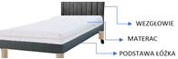  Rys.1 Poglądowy konstrukcji łożka  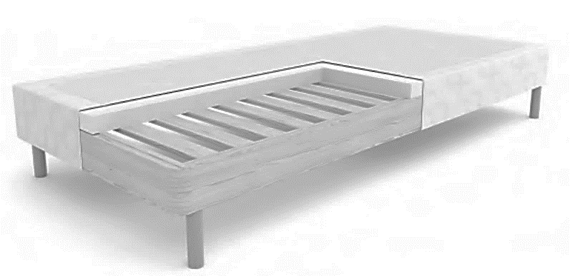  Rys. 2 Poglądowy konstrukcji łóżka  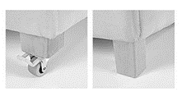  Rys. 3 Poglądowy nóg łóżka  Obrazy i przekroje mają charakter podglądowy. | 100
 | szerokość | 100 cm
 | długość | Całkowita z wezgłowiem ok.205 cm (w tym materac 200 cm)
Szczegóły | Dane techniczne podstawy:  Konstrukcja z litego drewna  Szkielet: rama z drewna świerkowego o wysokości 14 cm, grubość desek min. 2,7 cm  Stelaż: z listew poprzecznie ułożonych o wym. grubości min. 60mmx18mm (min.20 sztuk) przymocowanych na stale, prześwit nie większy niż 3-4 cm, cała konstrukcja stelaża wzmocniona wspornikami  Na listwach ułożona przekładka tapicerska 500g//m³ oraz 3 cm pianka tapicerska o gęstości 30 kg/m³.  Szkielet posiada metalowe stalowe wzmocnienia na rogach (z gwintami do mocowania nóg)  Na całości konstrukcji umieszona jest owata i tkanina.  W górnej części podstawy (w miejscu, gdzie leży materac) - materiał antypoślizgowy.  Baza łóżka na stałe przytapicerowana do konstrukcji.  Nóżki: kwadratowe w tym 2 szt. zakończone kółkiem z hamulcem Rys. 3 (skrętne, z kołem gumowym, nośność min..150 kg / 100mm/ kulkowe). Nogi z kółkami zamontowane od strony wezgłowia  Na nogach kwadratowych – przyklejone podkładki filcowe  Wysokość nóg : 16-18 cm  Tkanina tapicerska: skład surowcowy 100% PES , posiadająca hydrofobową powłokę  wysokiej jakości, odporna na przetarcia i pęknięcia, ścieranie i spełniająca wymogi:  Gramatura- min.328 g/m² ± 5%  Odporność na światło min.4 (BS EN ISO 105-B02)  Odporność na pilling min.4-5 (BS EN ISO 12945-2)  Odporność na tarcie mokre: 3-4, min. 100 000 cykli Martindale (wg normy ISO 12947-2);  Trudno zapalność wg normy:1 IM – UNI 9175, EN 1021–1, EN-1021-2  Pianka: posiadająca certyfikat higieniczny Oeko-Tex®, eckopack, wytwarzana jest zgodnie z normami ISO 9001:2000  Kolor tkaniny: szary/grafit (ostateczny kolor do ustalenia na etapie realizacji)  Tapicerka w górnej części bazy ( miejsce gdzie leży materac) wykonana z materiału antypoślizgowego - materiału z włókien syntetycznych i naturalnych, na które nanoszona jest specjalna warstwa antypoślizgowa (zapobiega przesuwaniu się materaca).  Nogi przednie i tylne w kolorze mebli  Kolor nóg w tonacji D2843 WG Jesion Calabria SWISS KRONO GROUP, lub zbliżony równoważny.  Ostateczna kolorystyka płyt i tkaniny obiciowej do uzgodnienia na etapie realizacji po dostarczeniu próbnika  Łóżko powinno zostać wykonane zgodnie z obowiązującymi normami dotyczącymi wytrzymałości, bezpieczeństwa i trwałości oraz być wykonany z materiałów posiadających atesty higieniczne i dopuszczonych do stosowania w Unii Europejskiej.
 | Dane techniczne MATERACA (Rys.4)  Materac o wym.: 100x200x18-20 cm kładziony na podstawę  Twardość:H3/H4  Wysokość: ok. 20 cm (wkład 18 cm).  Materac: sprężynowy, kieszeniowy/ pocket min.7 stref  Budowa: rdzeń materaca stanowią sprężyny/ o dużym zagęszczeniu min. 260 szt./1m². Każda ze sprężyn umieszczona jest w osobnej "kieszonce", 3 cm warstwy pianki PUR lub FlexiFoam o podwyższonej gęstości (30 kg/m ³)  Pomiędzy wkładem materaca a pokrowcem powinna znajdować się przewiewna siatka  Zalety: antybakteryjny, dopasowujący się do ciała, elastyczny.  Materac musi posiadać warstwę charakteryzującą się sprężystością i ogromną wytrzymałością (odporną na różnego rodzaju naciski, odkształcenia i wgniecenia).  Pokrowiec: pikowany, wykonany z eleganckiej tkaniny, która jest gładka i miła w dotyku.  Środek z owaty o gramaturze 200 g/m², gramatura tkaniny 180 g/m² ⁻ łącznie 380 g/m² Zamek błyskawiczny umożliwia ściągnięcie oraz wypranie  Atesty:  Pianka posiadająca certyfikat Oeko-Tex®.  Pokrowiec: dzianina posiadająca atest Oeko-tex® oraz atest na trudnopalność (norma PN-EN 1021-1:2014-12). |  |  | 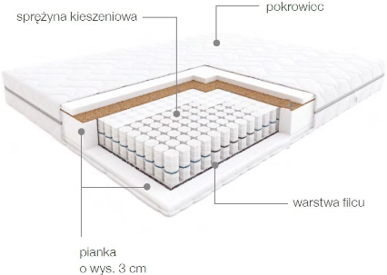  Rys. 4 Schemat materaca  Obraz ma charakter podglądowy.
 | Dane techniczne WEZGŁOWIA (Rys.5)  Konstrukcja:  wezgłowie tapicerowane ze wszystkich stron - wykonane na bazie płyty 18 mm, kaseton na bazie 1 cm płyty z wkładem 2 cm komfortowej pianki o gęstości T25, materiał obiciowy ten sam co na podstawie łóżka.  Na wezgłowiu - 5 sztuk równej wielkości kasetonów na płycie .  Materiał obiciowy – tkanina odporna na ścieranie, czyszczenie i plamy, spełniająca wymogi:  gramatura. min.328 g/m² ± 5%  odporność na światło min.4 (BS EN ISO 105-B02)  odporność na piling min.4 (BS EN ISO 12945-2),  odporność na tarcie: min.100 000 cykli Martindale (wg normy ISO 12947-2);  trudno zapalność wg normy:1, EN 1021–1, EN-1021-2  Nie dopuszcza się skaju, skóry ekologicznej, welwetu itp.  Pianka: posiadająca certyfikat higieniczny Oeko-Tex®, eckopack, wytwarzana jest zgodnie z normami ISO 9001:2000  Kolor tkaniny musi być ten sam co podstawa łóżka – poz.1  Ostateczna kolorystyka do uzgodnienia na etapie realizacji po dostarczeniu próbnik  Zagłówek powinien zostać wykonane zgodnie z obowiązującymi normami dotyczącymi wytrzymałości, bezpieczeństwa i trwałości oraz być wykonany z materiałów posiadających atesty higieniczne i dopuszczonych do stosowania w Unii Europejskiej. |  |  | 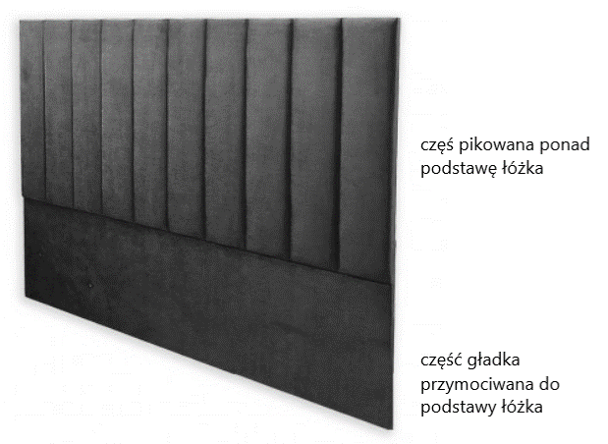  Rys. 5 Wezgłowie  Obraz ma charakter podglądowy.

ŁÓŻKO JEDNOOSOBOWE HOTELOWE Z MATERACEM I WEZGŁOWIEM szer. 120 cm (symbol na rzucie - Ł 1,20)
Łóżko złożone z podstawy, materaca i wezgłowia (Rys.1)

Parametry szczegółowe |  |  |  |  |  | Parametry oferowane  (oprócz parametrów podać producenta, nazwę i typ oferowanego mebla) |  | Rysunek / zdjęcie |  | Ilość sztuk |  | Cena jednostkowa brutto | Wartość brutto w zł  (ilość szt x cena jedn. brutto)
wymiary |  | wysokość |  | Całkowita wysokość łóżka z wezgłowiem: ok. 88-93 cm  Wysokość łóżka bez wezgłowia: 53-58 cm  (nogi 16-18 cm, podstawa 17-20 cm, materac ok. 20 cm). |  |  |  | Rys.1 Poglądowy konstrukcji łożka  Rys. 2a Poglądowy konstrukcji łóżka  Rys. 3 Poglądowy nóg łóżka  Obraz i przekroje mają charakter podglądowy. |  | 4
 |  | szerokość |  | 120 cm
 |  | długość |  | Całkowita z wezgłowiem  ok.205 cm (w tym materac 200 cm)
szczegóły |  | Dane techniczne podstawy:  Konstrukcja z litego drewna  Szkielet: rama z drewna świerkowego o wysokości 14 cm, grubość desek min. 2,7 cm  Stelaż: z listew poprzecznie ułożonych o wym. grubości min. 60mmx18mm (min.20 sztuk) przymocowanych na stale, prześwit nie większy niż 3-4 cm, cała konstrukcja stelaża wzmocniona wspornikami  Na listwach ułożona przekładka tapicerska 500g//m³ oraz 3 cm pianka tapicerska o gęstości 30 kg/m³.  Szkielet posiada metalowe stalowe wzmocnienia na rogach (z gwintami do mocowania nóg)  Na całości konstrukcji umieszona jest owata i tkanina.  W górnej części podstawy (w miejscu, gdzie leży materac) - materiał antypoślizgowy.  Baza łóżka na stałe przytapicerowana do konstrukcji.  Nóżki: kwadratowe w tym 2 szt. zakończone kółkiem z hamulcem Rys. 3 (skrętne, z kołem gumowym, nośność min..150 kg / 100mm/ kulkowe). Nogi z kółkami zamontowane od strony wezgłowia  Na nogach kwadratowych – przyklejone podkładki filcowe  Wysokość nóg : 16-18 cm  Tkanina tapicerska: skład surowcowy 100% PES , posiadająca hydrofobową powłokę  wysokiej jakości, odporna na przetarcia i pęknięcia, ścieranie i spełniająca wymogi:  Gramatura- min.328 g/m² ± 5%  Odporność na światło min.4 (BS EN ISO 105-B02)  Odporność na pilling min.4-5 (BS EN ISO 12945-2)  Odporność na tarcie mokre: 3-4, min. 100 000 cykli Martindale (wg normy ISO 12947-2);  Trudno zapalność wg normy:1 IM – UNI 9175, EN 1021–1, EN-1021-2  Pianka: posiada certyfikat higieniczny Oeko-Tex®, eckopack, wytwarzana jest zgodnie z normami ISO 9001:2000  Kolor tkaniny: szary/grafit (ostateczny kolor do ustalenia na etapie realizacji)  Tapicerka w górnej części bazy (miejsce gdzie leży materac) wykonana z materiału antypoślizgowego - materiału z włókien syntetycznych i naturalnych, na które nanoszona jest specjalna warstwa antypoślizgowa (zapobiega przesuwaniu się materaca).  Nogi przednie i tylne w kolorze mebli  Kolor nóg w tonacji D2843 WG Jesion Calabria SWISS KRONO GROUP , lub zbliżony równoważny.  Ostateczna kolorystyka płyt i tkaniny obiciowej do uzgodnienia na etapie realizacji po dostarczeniu próbnika  Łóżko powinno zostać wykonane zgodnie z obowiązującymi normami dotyczącymi wytrzymałości, bezpieczeństwa i trwałości oraz być wykonany z materiałów posiadających atesty higieniczne i dopuszczonych do stosowania w Unii Europejskiej.
 |  | Dane techniczne MATERACA (Rys.4)  Materac o wym.: 120x200x18-20 cm kładziony na podstawę  Twardość:H3/H4  Wysokość: ok. 20 cm (wkład 18 cm).  Materac: sprężynowy, kieszeniowy/ pocket min.7 stref  Budowa: rdzeń materaca stanowią sprężyny/ o dużym zagęszczeniu min. 260 szt./1m². Każda ze sprężyn umieszczona jest w osobnej "kieszonce", 3 cm warstwy pianki PUR lub FlexiFoam o podwyższonej gęstości (30 kg/m ³)  Pomiędzy wkładem materaca a pokrowcem powinna znajdować się przewiewna siatka  Zalety: antybakteryjny, dopasowujący się do ciała, elastyczny.  Materac musi posiadać warstwę charakteryzującą się sprężystością i ogromną wytrzymałością (odporną na różnego rodzaju naciski, odkształcenia i wgniecenia).  Pokrowiec: pikowany, wykonany z eleganckiej tkaniny, która jest gładka i miła w dotyku.  Środek z owaty o gramaturze 200 g/m², gramatura tkaniny 180 g/m² ⁻ łącznie 380 g/m² Zamek błyskawiczny umożliwia ściągnięcie oraz wypranie  Atesty:  Pianka posiadająca certyfikat Oeko-Tex®.  Pokrowiec: dzianina posiadająca atest Oeko-tex® oraz atest na trudnopalność (norma PN-EN 1021-1:2014-12). |  |  |  |  |  | 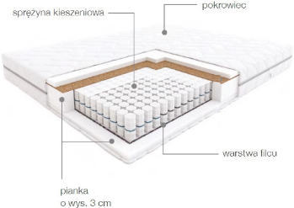  Rys. 4 schemat materaca  Obraz ma charakter podglądowy.
 |  | Dane techniczne WEZGŁOWIA (Rys.5)  Konstrukcja:  wezgłowie tapicerowane ze wszystkich stron - wykonane na bazie płyty 18 mm, kaseton na bazie 1 cm płyty z wkładem 2 cm komfortowej pianki o gęstości T25, materiał obiciowy ten sam co na podstawie łóżka.  Na wezgłowiu - 6 sztuk równej wielkości kasetonów na płycie .  Materiał obiciowy – tkanina odporna na ścieranie, czyszczenie i plamy, spełniająca wymogi:  gramatura. min.328 g/m² ± 5%  odporność na światło min.4 (BS EN ISO 105-B02)  odporność na piling min.4 (BS EN ISO 12945-2),  odporność na tarcie: min.100 000 cykli Martindale (wg normy ISO 12947-2);  trudno zapalność wg normy:1, EN 1021–1, EN-1021-2  Nie dopuszcza się skaju, skóry ekologicznej, welwetu itp.  Pianka: posiadająca certyfikat higieniczny Oeko-Texwytwarzana zgodnie z normami ISO 9001:2000  Kolor tkaniny musi być ten sam co podstawa łóżka – poz.2  Ostateczna kolorystyka do uzgodnienia na etapie realizacji po dostarczeniu próbnik  Zagłówek powinien zostać wykonane zgodnie z obowiązującymi normami dotyczącymi wytrzymałości, bezpieczeństwa i trwałości oraz być wykonany z materiałów posiadających atesty higieniczne i dopuszczonych do stosowania w Unii Europejskiej. |  |  |  |  |  | Rys. 5 Wezgłowie  Obraz ma charakter podglądowy.

ŁÓŻKO DWUOSOBOWE HOTELOWE Z MATERACEM I WEZGŁOWIEM szer. 200 cm (symbol na rzucie - Ł 2,00)
Łóżko złożone z podstawy, materaca i wezgłowia (Rys.1)
Parametry szczegółowe |  |  |  |  | Parametry oferowane  (oprócz parametrów podać producenta, nazwę i typ oferowanego mebla) |  | Rysunek / zdjęcie |  | Ilość sztuk |  | Cena jednostkowa brutto |  | Wartość brutto w zł  (ilość szt x cena jedn. brutto)
wymiary | wysokość |  | Całkowita wysokość łóżka z wezgłowiem: ok. 88-93 cm  Wysokość łóżka bez wezgłowia: 53-58 cm  (nogi 16-18 cm, podstawa 17-20 cm, materac ok. 20 cm). |  |  |  | Rys.1 Poglądowy konstrukcji łożka  Rys. 2 Poglądowy konstrukcji łóżka  Rys. 3 Poglądowy nóg łóżka  Obrazy i przekroje mają charakter podglądowy.  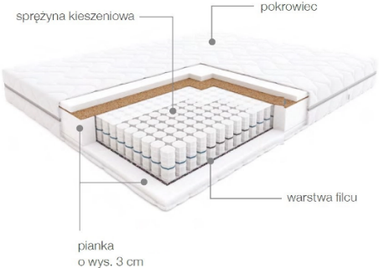  Rys. 4  Schemat budowy materaca  Obraz ma charakter podglądowy. |  | 2
 | szerokość |  | 200 cm
 | długość |  | ok. 205 cm (w tym materac 200 cm)
szczegóły | Dane techniczne podstawy:  Konstrukcja z litego drewna  Szkielet: rama z drewna świerkowego o wysokości 14 cm, grubość desek min. 2,7 cm  Stelaż: z listew poprzecznie ułożonych o wym. grubości min. 60mmx18mm (min.20 sztuk) przymocowanych na stale, prześwit nie większy niż 3-4 cm, cała konstrukcja stelaża wzmocniona wspornikami  Na listwach ułożona przekładka tapicerska 500g//m³ oraz 3 cm pianka tapicerska o gęstości 30 kg/m³.  Szkielet posiada metalowe stalowe wzmocnienia na rogach (z gwintami do mocowania nóg)  Konstrukcja wspierać musi się dodatkowo na listwie wzmacniającej w środku łóżka, podpartej wspornikami (tzw. 5-ta noga).  Na całości konstrukcji umieszona jest owata i tkanina.  W górnej części podstawy (w miejscu, gdzie leży materac) - materiał antypoślizgowy.  Baza łóżka na stałe przytapicerowana do konstrukcji.  Nóżki: kwadratowe w tym 2 szt. zakończone kółkiem z hamulcem Rys. 3 (skrętne, z kołem gumowym, nośność min..150 kg / 100mm/ kulkowe). Nogi z kółkami zamontowane od strony wezgłowia  Na nogach kwadratowych – przyklejone podkładki filcowe  Wysokość nóg : 16-18 cm  Po środku 5 noga dodatkowa, wzmacniająca konstrukcję szkieletu  Tkanina tapicerska: skład surowcowy 100% PES , posiadająca hydrofobową powłokę, wysokiej jakości, odporna na przetarcia i pęknięcia, ścieranie i spełniająca wymogi związane z :  Gramaturą - min.328 g/m² ± 5%  Odpornością na światło min.4 (BS EN ISO 105-B02)  Odpornością na piling min.4-5 (BS EN ISO 12945-2)  Odpornością na tarcie mokre: 3-4, min. 100 000 cykli Martindale (wg normy ISO 12947-2);  Trudno zapalnością wg normy: EN 1021–1, EN-1021-2  Pianka: posiada certyfikat higieniczny Oeko-Tex®, eckopack, wytwarzana jest zgodnie z normami ISO 9001:2000  Kolor tkaniny: szary/grafit (ostateczny kolor do ustalenia na etapie realizacji)  Tapicerka w górnej część bazy ( miejsce gdzie leży materac) wykonana z materiału antypoślizgowego - materiału z włókien syntetycznych i naturalnych, na które nanoszona jest specjalna warstwa antypoślizgowa (zapobiega przesuwaniu się materaca).  Nogi przednie i tylne w kolorze mebli  Kolor nóg w tonacji D2843 WG Jesion Calabria SWISS KRONO GROUP , lub zbliżony równoważny.  Ostateczna kolorystyka płyt i tkaniny obiciowej do uzgodnienia na etapie realizacji po dostarczeniu próbnika  Łóżko powinno zostać wykonane zgodnie z obowiązującymi normami dotyczącymi wytrzymałości, bezpieczeństwa i trwałości oraz być wykonany z materiałów posiadających atesty higieniczne i dopuszczonych do stosowania w Unii Europejskiej.
Dane techniczne MATERACA (Rys.4)
Materac o wym.: 200x200x18-20 cm kładziony na podstawę
Twardość:H3/H4
Wysokość: ok. 20 cm (wkład 18 cm).
Materac: sprężynowy, kieszeniowy/ pocket min.7 stref
Budowa: rdzeń materaca stanowią sprężyny/ o dużym zagęszczeniu min. 260 szt./1m². Każda ze sprężyn umieszczona jest w osobnej "kieszonce", 3 cm warstwy pianki PUR lub FlexiFoam o podwyższonej gęstości (30 kg/m ³)
Pomiędzy wkładem materaca a pokrowcem powinna znajdować się przewiewna siatka
Zalety: antybakteryjny, dopasowujący się do ciała, elastyczny.
Materac musi posiadać warstwę charakteryzującą się sprężystością i ogromną wytrzymałością (odporną na różnego rodzaju naciski, odkształcenia i wgniecenia).
Pokrowiec: pikowany, wykonany z eleganckiej tkaniny, która jest gładka i miła w dotyku.
Środek z owaty o gramaturze 200 g/m², gramatura tkaniny 180 g/m² ⁻ łącznie 380 g/m² Zamek błyskawiczny umożliwia ściągnięcie oraz wypranie
Atesty:
Pianka posiadająca certyfikat Oeko-Tex®.
Pokrowiec: dzianina posiadająca atest Oeko-tex® oraz atest na trudnopalność (norma PN-EN 1021-1:2014-12).
 | Dane techniczne WEZGŁOWIA (Rys.5)  Konstrukcja:  wezgłowie tapicerowane ze wszystkich stron - wykonane na bazie płyty 18 mm, kaseton na bazie 1 cm płyty z wkładem 2 cm komfortowej pianki o gęstości T25, materiał obiciowy ten sam co na podstawie łóżka.  Na wezgłowiu - 10 sztuk równej wielkości kasetonów na płycie .  Materiał obiciowy – tkanina odporna na ścieranie, czyszczenie i plamy, spełniająca wymogi:  gramatura. min.328 g/m² ± 5%  odporność na światło min.4 (BS EN ISO 105-B02)  odporność na piling min.4 (BS EN ISO 12945-2),  odporność na tarcie: min.100 000 cykli Martindale (wg normy ISO 12947-2);  trudno zapalność wg normy:1, EN 1021–1, EN-1021-2  Nie dopuszcza się skaju, skóry ekologicznej, welwetu itp.  Pianka: posiadająca certyfikat higieniczny Oeko-Texwytwarzana zgodnie z normami ISO 9001:2000  Kolor tkaniny musi być ten sam co podstawa łóżka – poz.3  Ostateczna kolorystyka do uzgodnienia na etapie realizacji po dostarczeniu próbnik  Zagłówek powinien zostać wykonane zgodnie z obowiązującymi normami dotyczącymi wytrzymałości, bezpieczeństwa i trwałości oraz być wykonany z materiałów posiadających atesty higieniczne i dopuszczonych do stosowania w Unii Europejskiej. |  |  |  |  |  | Rys. 5 Wezgłowie  Obraz ma charakter podglądowy.

PÓŁKA ODBOJOWA montowana przy Poz. 1 i 2 (symbol na rzucie – PO)
Parametry szczegółowe |  |  | Parametry oferowane  (oprócz parametrów podać producenta, nazwę i typ oferowanego mebla) | Rysunek / zdjęcie | Ilość sztuk | Cena jednostkowa  brutto | Wartość brutto w zł  (ilość szt x cena jedn. brutto)
wymiary | wysokość | łóżka z poz.1 |  | 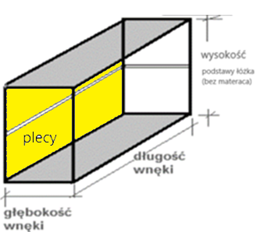  Rysunek ma charakter podglądowy. | 37
 | długość | Od – 160-190 cm
 | szerokość | Od – 35-50 cm
szczegóły | Dane techniczne:  Półka w postaci prostopadłościanu - złożonego z 6 sztuk płyt (4 długie, 2 krótkie)  Półka wykonana z płyty meblowej melaminowanej dwustronnie o grubości 18 mm, klasa higieniczności E1  Krawędzie: wszystkie oklejone ABS o grubości 2 mm w kolorze użytej płyty meblowej  Sposób mocowania:  Półka montowana do ściany wzdłuż łóżka we wnękę przy łóżku, mocowanie do ściany poprzez przykręcenie tylnej ściany półki - pleców (patrz rysunek poglądowy)  Półka musi być na tej samej wysokości co górna część podstawy łóżka  Kolor półki w tonacji D2843 WG Jesion Calabria SWISS KRONO GROUP lub zbliżony równoważny.  Z uwagi na fakt, że kominy mają różne wielkości – konieczny jest pomiar z natury  Ostateczna kolorystyka do uzgodnienia na etapie realizacji po dostarczeniu próbnika  Półka powinna zostać wykonana zgodnie z obowiązującymi normami dotyczącymi wytrzymałości, bezpieczeństwa i trwałości oraz być wykonana z materiałów posiadających atesty higieniczne i dopuszczonych do stosowania w Unii Europejskiej.

DESKA ODBOJOWA montowana przy poz.1 i 2 (symbol na rzucie - DO)
Parametry szczegółowe |  |  | Parametry oferowane  (oprócz parametrów podać producenta, nazwę i typ oferowanego mebla) | Rysunek / zdjęcie | Ilość sztuk | Cena jednostkowa  brutto | Wartość brutto w zł  (ilość szt x cena jedn. brutto)
wymiary | Wysokość | zagłówka łóżka  (mierzonego od wys. podstawy łóżka) |  | Rysunek ma charakter podglądowy | 104  68 szt – ok. 205 cm  dł. bieżącej;  36 szt. - ok. 250 cm długości bieżącej (najdłuższej) w zabudowie komina
 | długość | ok. 205-250 cm  różne długości – w niektórych przypadkach należy obudować komin  montaż wzdłuż łóżka bezpośrednio nad poz.4
 | grubość | 18mm
szczegóły | Dane techniczne:  Deska odbojowa montowana na ścianę wzdłuż łóżka, w niektórych przypadkach  3-częściowa (obudowa komina!)  Deska musi się kończyć na równi z łóżkiem i bezpośrednio przylegać do półki odbojowej (długości półki z poz. 4)  Wykonanie: płyta meblowa obustronnie melaminowana , o grubości 18 mm, klasa higieniczności E1,  Krawędzie: wszystkie oklejone ABS o grubości 2 mm w kolorze użytej płyty meblowej  Kolorystyka: w tonacji D2843 WG Jesion Calabria SWISS KRONO GROUP, lub zbliżony równoważnym.  Kolor płyty i obrzeży taki jak kolor podstawy łóżka poz. 1  Z uwagi na fakt, że kominy/wnęki przy łóżkach mają różne wielkości – konieczny jest pomiar z natury  Ostateczna kolorystyka do uzgodnienia na etapie realizacji po dostarczeniu próbnika  Deska powinna zostać wykonana zgodnie z obowiązującymi normami dotyczącymi wytrzymałości, bezpieczeństwa i trwałości oraz być wykonana z materiałów posiadających atesty higieniczne i dopuszczonych do stosowania w Unii Europejskiej.

PANEL Z LUSTREM I WIESZAKAMI MOCOWANY DO ŚCIANY (symbol na rzucie - PzL)
Parametry szczegółowe |  |  | Parametry oferowane  (oprócz parametrów podać producenta, nazwę i typ oferowanego mebla) | Rysunek / zdjęcie | Ilość sztuk | Cena jednostkowa  brutto | Wartość brutto w zł  (ilość szt x cena jedn. brutto)
wymiary | wysokość | 125 cm (płyta), 115 cm (lustro) |  | 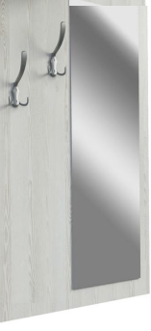  Obraz ma charakter podglądowy.  Wieszak meblowy typu:  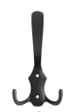  Wieszak na 2 wkręty mocujące  Wykonany z metalu.  Wymiary ok. :  - szerokość - 74 mm  - wysokość - 130 mm  - głębokość - 76 mm  Obraz ma charakter podglądowy. | 82
 | szerokość | 60 cm (płyta) , 25 cm (lustro)
szczegóły | Dane techniczne:  konstrukcja: wykonana z płyty meblowej melaminowanej dwustronnie o grubości 18 mm, klasa higieniczności E1,  Krawędzie: wszystkie oklejone ABS o grubości 2 mm w kolorze użytej płyty meblowej  Lustro: o wym. 115 cm x25 cm przyklejone po prawej stronie, krawędzie lustra sfazowane 0,5 cm, lustro od brzegu 3 cm  Po lewej stronie 2 wieszaki podwójne z dwoma haczykami, malowane proszkowo na kolor czarny, mocowany na różnych wysokościach - jeden wyżej, drugi niżej  Kolor płyt w tonacji D2843 WG Jesion Calabria SWISS KRONO GROUP lub zbliżony równoważny.  Panel z lustrem mocowany do ściany (mocowania niewidoczne)  Ostateczna kolorystyka do uzgodnienia na etapie realizacji po dostarczeniu próbnika  Panel powinien zostać wykonany zgodnie z obowiązującymi normami dotyczącymi wytrzymałości, bezpieczeństwa i trwałości oraz być wykonany z materiałów posiadających atesty higieniczne i dopuszczonych do stosowania w Unii Europejskiej.

BAGAŻNIK (symbol na rzucie – Ba1)
Parametry szczegółowe |  |  | Parametry oferowane  (oprócz parametrów podać producenta, nazwę i typ oferowanego mebla) | Rysunek / zdjęcie | Ilość sztuk | Cena jednostkowa  brutto | Wartość brutto w zł  (ilość szt x cena jedn. brutto)
wymiary | Wysokość | 85 cm  (cz. na postawienie walizki wys. 50 cm,  cz. ponad blat bagażnika 35 cm) |  | 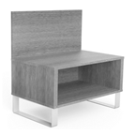  Rys. 1 poglądowy bagażnika’  Rys. 2 poglądowy zabezpieczenia płyty w miejscu położenia walizki  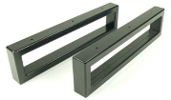  Rys. 3 Nogi profile nóg  Obrazy mają charakter podglądowy. | 62
 | Szerokość | 80 cm
 | Głębokość | 50 cm
szczegóły | Bagażnik na 2 płozach z tylną płytą  Dane techniczne:  Konstrukcja: płyta meblowa melaminowa dwustronnie, klasa higieniczności E1, o grubości 25 mm  Krawędzie: wszystkie oklejone ABS o grubości 2 mm w kolorze użytej płyty meblowej  nogi: 2 płozy/profile (Rys.1) - grubość profili konstrukcji – 40 mm x 20 mm, wys.20 cm; profil zamknięty, malowany proszkowo niewidoczne, szlifowane spawy; na zakończeniach nóg stopka/zaślepka regulowana do profili  Nogi: kolor czarny mat lub półmat (wybór koloru na etapie realizacji)  Na wierzchu blatu/płyty i plecach (do których dotykać będzie położona walizka) zabezpieczenie pod walizkę jak na Rys.2  Kolor płyt w tonacji D2843 WG Jesion Calabria SWISS KRONO GROUP lub zbliżony równoważny.  Ostateczna kolorystyka do uzgodnienia na etapie realizacji po dostarczeniu próbnika  Bagażnik powinien zostać wykonany zgodnie z obowiązującymi normami dotyczącymi wytrzymałości, bezpieczeństwa i trwałości oraz być wykonany z materiałów posiadających atesty higieniczne i dopuszczonych do stosowania w Unii Europejskiej.

DESKA ODBOJOWA do bagażnika (do poz.7) – NA RZUCIE symbol Ba1+D (bagażnik+deska)
Parametry szczegółowe |  |  | Parametry oferowane  (oprócz parametrów podać producenta, nazwę i typ oferowanego mebla) | Rysunek / zdjęcie | Ilość sztuk | Cena jednostkowa  brutto | Wartość brutto w zł  (ilość szt x cena jedn. brutto)
wymiary | Wysokość | ok. 85 cm - dopasowana do bagażnika |  | Obraz ma charakter podglądowy. | 30
 | Szerokość | Bagażnika
 | Głębokość | Bagażnika lub ściany
szczegóły | Dane techniczne: wykona z płyty meblowej melaminowanej dwustronnie o grubości 18 mm, klasa higieniczności E1  Deska odbojowa montowana na ścianę wzdłuż bagażnika, na równi z wys. bagażnika, różne głębokości (konieczny pomiar z natury)  Krawędzie: wszystkie oklejone ABS o grubości 2 mm w kolorze użytej płyty meblowej  Kolor płyty w tonacji D2843 WG Jesion Calabria SWISS KRONO GROUP lub zbliżony równoważny.  Ostateczna kolorystyka do uzgodnienia na etapie realizacji po dostarczeniu próbnika  Deska powinna zostać wykonana zgodnie z obowiązującymi normami dotyczącymi wytrzymałości, bezpieczeństwa i trwałości oraz być wykonana z materiałów posiadających atesty higieniczne i dopuszczonych do stosowania w Unii Europejskiej.

KOMODA do apartamentu (symbol na rzucie - Kom1)
Parametry szczegółowe |  |  | Parametry oferowane  (oprócz parametrów podać producenta, nazwę i typ oferowanego mebla) | Rysunek / zdjęcie | Ilość sztuk | Cena jednostkowa  Brutto | Wartość brutto w zł  (ilość szt x cena jedn. brutto)
wymiary | wysokość | 75 cm  (nogi wys.20 cm) |  | 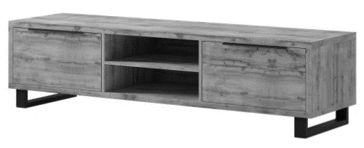  Rys. 1  Rys. 2 Nogi profile nóg  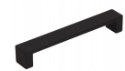  Rys.3 poglądowy uchwytu  Obrazy mają charakter podglądowy. | 1
 | szerokość | 138-140 cm
 | głębokość | 40 cm
szczegóły | Komoda  Podzielona w pionie na 3 równe części- 2 skrajne zamykane drzwiami z 1 półką, środkowa z 1 półką  Dane techniczne:  Skrzynia, drzwi, konstrukcja: płyta meblowa melaminowa dwustronnie, klasa higieniczności E1, grubość płyty 18 mm  Plecy: grubość płyty 16 mm, plecy wpuszczane w boki i wieniec (nie dopuszcza się innego rozwiązania).  Blat: grubość 25 mm, płyta meblowa melaminowa dwustronnie, klasa higieniczności E1  Skrzydła drzwiczek: 2 szt. zamontowane po bokach, drzwiczki otwierane od środka komody, wnęka otwarta z przodu w części środkowej (z tylnymi plecami)  Krawędzie: wszystkie oklejone ABS o grubości 2 mm w kolorze użytej płyty meblowej  Zawiasy: stalowe, puszkowe CLIP-ON ocynk.fi 35mm, 110 stopni z cichym samodomykiem, regulacja w 3 płaszczyznach  Nogi: 2 płozy/profile (Rys.1 i 2) - grubość profili konstrukcji – 40 mm x 20mm, wys.20 cm; profil zamknięty, malowany proszkowo, wykonany z metalu malowanego proszkowo, niewidoczne, szlifowane spawy, płozy/nogi dosunięte do krawędzi skrzyni komody  Na zakończeniach nóg stopka/zaślepka regulowana do profili  Nogi kolor: czarny mat lub półmat (wybór koloru na etapie realizacji)  Uchwyty drzwi: metalowe, kolor czarny (malowane proszkowo), jak na Rys. 3 poglądowym, typu UN73, rozstaw 128mm  Kolor płyt w tonacji D2843 WG Jesion Calabria SWISS KRONO GROUP lub zbliżony równoważny.  Kolor drzwiczek w kolorze płyty  Ostateczna kolorystyka do uzgodnienia na etapie realizacji po dostarczeniu próbnika  Komoda powinna zostać wykonana zgodnie z obowiązującymi normami dotyczącymi wytrzymałości, bezpieczeństwa i trwałości oraz być wykonany z materiałów posiadających atesty higieniczne i dopuszczonych do stosowania w Unii Europejskiej.

KOMODA (do apartamentu) (symbol na rzucie – Kom2)
Parametry szczegółowe |  |  | Parametry oferowane  (oprócz parametrów podać producenta, nazwę i typ oferowanego mebla) | Rysunek / zdjęcie | Ilość sztuk | Cena jednostkowa  Brutto | Wartość brutto w zł  (ilość szt x cena jedn. brutto)
Wymiary | Wysokość | 110 cm  (nogi wys.20 cm) |  | 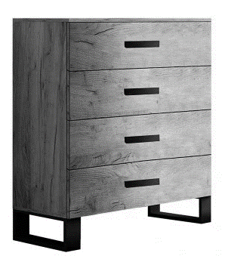  Rys. 1  Rys.2 poglądowy uchwytu  Obrazy mają charakter podglądowy. | 1
 | Szerokość | 77 cm
 | Głębokość | 34 cm
Szczegóły | Komoda z 4 szufladami (Rys.1)  Dane techniczne:  Skrzynia/ konstrukcja: płyta meblowa melaminowa dwustronnie, klasa higieniczności E1, grubość płyty 18 mm  Plecy, szuflady: płyta meblowa melaminowa dwustronnie, klasa higieniczności E1, grubość płyty 16 mm  4 szuflady: na prowadnicach kulkowych, wysuw szuflady – pełny, mechanizm zamykający z funkcją cichego domknięcia, obciążenie szuflady: 5 kg  Krawędzie: wszystkie oklejone ABS o grubości 2 mm w kolorze użytej płyty meblowej  Nogi: 2 płozy/profile (Rys.1) - grubość profili konstrukcji – 40 mm x 20 mm, wys.20 cm; profil zamknięty, malowany proszkowo (niewidoczne spawy), niewidoczne, szlifowane spawy, płozy/nogi dosunięte do krawędzi skrzyni komody  Kolor nóg: czarny mat lub półmat (wybór koloru na etapie realizacji),  Na zakończeniach nóg stopka/zaślepka regulowana do profili  Uchwyty w szufladach: metalowe, kolor czarny (malowane proszkowo), jak na Rys. poglądowym, typu UN73, rozstaw 128mm  Kolor płyt w tonacji D2843 WG Jesion Calabria SWISS KRONO GROUP lub zbliżony równoważny, kolor szuflad w kolorze płyt  Ostateczna kolorystyka do uzgodnienia na etapie realizacji po dostarczeniu próbnika  Na profilach od spodu ślizgacze filcowe, samoprzylepne  Komoda powinna zostać wykonana zgodnie z obowiązującymi normami dotyczącymi wytrzymałości, bezpieczeństwa i trwałości oraz być wykonany z materiałów posiadających atesty higieniczne i dopuszczonych do stosowania w Unii Europejskiej.

STOLIK NA METALOWYCH NOGACH (symbol na rzucie - St1)
Parametry szczegółowe |  | Parametry oferowane  (oprócz parametrów podać producenta, nazwę i typ oferowanego mebla) | Rysunek / zdjęcie | Ilość sztuk | Cena jednostkowa  Brutto | Wartość brutto w zł  (ilość szt x cena jedn. brutto)
wysokość | 50 cm |  | 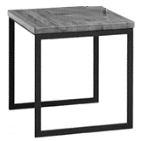  Rys. 1  Obraz ma charakter podglądowy. | 40
szerokość | 70 cm
glębokość | 70 cm
Szczegóły | Dane techniczne  Blat: płyta meblowa melaminowana dwustronnie, klasa higieniczności E1, grubość płyty 25 mm  Krawędzie: wszystkie oklejone ABS o grubości 2 mm w kolorze użytej płyty meblowej  Nogi: 2 płozy/profile (Rys.1) - grubość profili konstrukcji – 40 mm x 20 mm, profil zamknięty, malowany proszkowo (niewidoczne, szlifowane spawy), wykonany z metalu malowanego proszkowo, kolor nóg czarny mat lub półmat (wybór koloru na etapie realizacji)  Płozy/nogi dosunięte do krawędzi blatu  Na zakończeniach nóg stopka/zaślepka regulowana do profili  Kolor płyty w tonacji D2843 WG Jesion Calabria SWISS KRONO GROUP lub zbliżony równoważny.  Ostateczna kolorystyka do uzgodnienia na etapie realizacji po dostarczeniu próbnika  Stolik powinien zostać wykonany zgodnie z obowiązującymi normami dotyczącymi wytrzymałości, bezpieczeństwa i trwałości oraz być wykonany z materiałów posiadających atesty higieniczne i dopuszczonych do stosowania w Unii Europejskiej.

STOLIK NA METALOWYCH NOGACH (symbol na rzucie - St2)
Parametry szczegółowe |  | Parametry oferowane  (oprócz parametrów podać producenta, nazwę i typ oferowanego mebla) |  |  | Rysunek / zdjęcie | Ilość sztuk | Cena jednostkowa  brutto | Wartość brutto w zł  (ilość szt x cena jedn. brutto)
Wysokość | 50 cm |  |  |  | Rys. 1  Obraz ma charakter podglądowy. | 21
szerokość | 60 cm
głębokość | 60 cm
Szczegóły | Dane techniczne  Blat: płyta meblowa melaminowana dwustronnie, klasa higieniczności E1, grubość płyty 25 mm  Krawędzie: wszystkie oklejone ABS o grubości 2 mm w kolorze użytej płyty meblowej  Nogi: 2 płozy/profile (Rys.1) - grubość profili konstrukcji – 40 mm x 20mm, profil zamknięty, wykonany z metalu (niewidoczne, szlifowane spawy),  Płozy/nogi dosunięte do krawędzi blatu  Malowane proszkowo, kolor nóg czarny mat lub półmat (wybór koloru na etapie realizacji)  Na zakończeniach nóg stopka/zaślepka regulowana do profili  Kolor płyty w tonacji D2843 WG Jesion Calabria SWISS KRONO GROUP lub zbliżony równoważny.  Ostateczna kolorystyka do uzgodnienia na etapie realizacji po dostarczeniu próbnika  Stolik powinien zostać wykonany zgodnie z obowiązującymi normami dotyczącymi wytrzymałości, bezpieczeństwa i trwałości oraz być wykonany z materiałów posiadających atesty higieniczne i dopuszczonych do stosowania w Unii Europejskiej.

STOLIK/ŁAWA NA METALOWYCH NOGACH (symbol na rzucie - St-ł)
Parametry szczegółowe |  |  | Parametry oferowane  (oprócz parametrów podać producenta, nazwę i typ oferowanego mebla) | Rysunek / zdjęcie |  | Ilość sztuk | Cena jednostkowa  brutto | Wartość brutto w zł  (ilość szt x cena jedn. brutto)
wysokość: 50 cm |  |  |  | 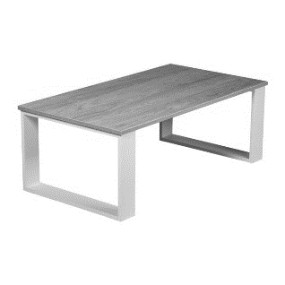  Rys. 1  Obrazy ma charakter podglądowy. |  | 2
szerokość 90 cm
głębokość 60 cm
Dane techniczne
Blat: płyta meblowa melaminowana dwustronnie, klasa higieniczności E1, grubość płyty 25 mm
Krawędzie: wszystkie oklejone ABS o grubości 2 mm w kolorze użytej płyty meblowej
Nogi: 2 płozy/profile (Rys.1) - grubość profili konstrukcji – 40 mm x 20mm, profil zamknięty, wykonany z metalu (niewidoczne, szlifowane spawy),
Malowane proszkowo, kolor nóg czarny mat lub półmat (wybór koloru na etapie realizacji)
Płozy/nogi dosunięte do krawędzi blatu
Na zakończeniach nóg stopka/zaślepka regulowana do profili

Kolor płyty w tonacji D2843 WG Jesion Calabria SWISS KRONO GROUP lub zbliżony równoważny.
Ostateczna kolorystyka do uzgodnienia na etapie realizacji po dostarczeniu próbnika
Stolik/ława powinien zostać wykonany zgodnie z obowiązującymi normami dotyczącymi wytrzymałości, bezpieczeństwa i trwałości oraz być wykonany z materiałów posiadających atesty higieniczne i dopuszczonych do stosowania w Unii Europejskiej.

STOLIK NOCNY do apartamentów pok.104 i 105 (symbol na rzucie - Sn)
Parametry szczegółowe | Parametry oferowane  (oprócz parametrów podać producenta, nazwę i typ oferowanego mebla) | Rysunek / zdjęcie |  | Ilość sztuk |  | Cena jednostkowa  brutto |  | Wartość brutto w zł  (ilość szt x cena jedn. brutto)
wysokość 60 cm |  | Rys. 1  Obraz ma charakter podglądowy. |  | 4
szerokość 40 cm
głębokość 30
Dane techniczne
Blat: płyta meblowa melaminowana dwustronnie, klasa higieniczności E1, grubość płyty 25 mm
Krawędzie: wszystkie oklejone ABS o grubości 2 mm w kolorze użytej płyty meblowej
Nogi: 2 płozy/profile (Rys.1) - grubość profili konstrukcji – 40 mm x 20 mm, profil zamknięty, wykonany metalu (niewidoczne, szlifowane spawy),
Malowane proszkowo, kolor nóg czarny mat lub półmat (wybór koloru na etapie realizacji)
Płozy/nogi dosunięte do krawędzi blatu
Na zakończeniach nóg stopka/zaślepka regulowana do profili

Kolor płyty w tonacji D2843 WG Jesion Calabria SWISS KRONO GROUP lub zbliżony równoważny.
Ostateczna kolorystyka do uzgodnienia na etapie realizacji po dostarczeniu próbnika
Stolik powinien zostać wykonany zgodnie z obowiązującymi normami dotyczącymi wytrzymałości, bezpieczeństwa i trwałości oraz być wykonany z materiałów posiadających atesty higieniczne i dopuszczonych do stosowania w Unii Europejskiej.

PODSTAWKA POD CZAJNIK (po 1 szt. do każdego pokoju od pok.1-8p.-brak oznaczenia na rysunku) - element ruchomy
Parametry szczegółowe | Parametry oferowane  (oprócz parametrów podać producenta, nazwę i typ oferowanego mebla) |  | Rysunek / zdjęcie |  | Ilość sztuk |  | Cena jednostkowa  brutto | Wartość brutto
wysokość 12 cm |  |  | 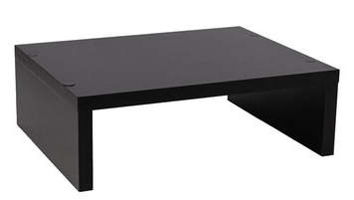  Rys. 1  Obraz ma charakter podglądowy. |  | 62
szerokość 30 cm
głębokość 30 cm
Dane techniczne
Materiał: płyta meblowa melaminowana dwustronnie, klasa higieniczności E1, grubość płyty 18 mm

Krawędzie: wszystkie oklejone ABS o grubości 2 mm w kolorze użytej płyty meblowej, od spodu podstawy - stopka, nóżka bezbarwna samoprzylepna - amortyzator odbojnikowy
Kolor płyty w tonacji D2843 WG Jesion Calabria SWISS KRONO GROUP lub zbliżony równoważny.
Ostateczna kolorystyka do uzgodnienia na etapie realizacji po dostarczeniu próbnika
Podstawka powinna zostać wykonany zgodnie z obowiązującymi normami dotyczącymi wytrzymałości, bezpieczeństwa i trwałości oraz być wykonana z materiałów posiadających atesty higieniczne i dopuszczonych do stosowania w Unii Europejskiej.

SZAFKA na LODÓWĘ HOTELOWĄ w pokojach (symbol na rzucie - L2)
Parametry szczegółowe |  |  | Parametry oferowane  (oprócz parametrów podać producenta, nazwę i typ oferowanego mebla) | Rysunek / zdjęcie | Ilość sztuk | Cena jednostkowa  brutto | Wartość brutto w zł  (ilość szt x cena jedn. brutto)
wymiary | wysokość | Wysokość z nogami 75 cm  (nogi wys. 20 cm) |  | 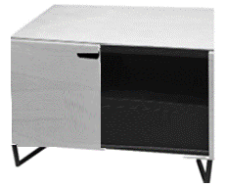  Rys.1 szafki  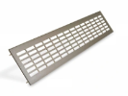  Rys.2  poglądowy kratki wentylacyjnej  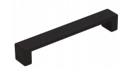  Rys.3  poglądowy uchwytu  Obrazy mają charakter podglądowy. | 14 szt.  ( 7 szt. prawe, 7 szt. lewe)
 | szerokość | Różne szerokości 90-99 cm - wymiary dokładne na rzutach  (cz. na lodówkę szer.55 cm)
 | głębokość | 55 cm
szczegóły | Szafka 2 częściowa – z przegrodą pionową, lewa strona z drzwiami, przeznaczona na lodówkę (o wymiarach: wys.50 cm x szer. 48 cm x gł. 45 cm), druga część otwarta z 1 szt. półki po środku  Dane techniczne:  Skrzynia, drzwi: płyta meblowa melaminowa dwustronnie, klasa higieniczności E1, grubość płyty 18 mm  Blat: płyta meblowa melaminowa dwustronnie, klasa higieniczności E1, grubość płyty 25 mm  Plecy: grubość płyty 18 mm, plecy wpuszczane w boki i wieniec (nie dopuszcza się innego rozwiązania).  Skrzydło drzwiowe: zamontowane zgodnie z opisem przy „ilości sztuk” (po lewej lub prawej stronie), drzwiczki otwierane od środka  Krawędzie: wszystkie oklejone ABS o grubości 2 mm w kolorze użytej płyty meblowej  W części przeznaczonej na lodówkę w tylnej ściance (na plecach) – otwór przepustowy na wtyczkę i na kratkę wentylacyjną ( kratka metalowa, kolor grafit) – Rys.2.  Zawiasy: stalowe, puszkowe CLIP-ON ocynk.fi 35mm, 110 stopni z cichym samodomykiem, regulacja w 3 płaszczyznach  Nogi: 2 płozy/profile (Rys.1) - grubość profili konstrukcji – 40 mm x 20, wys.20 cm; profil zamknięty, malowany proszkowo (niewidoczne, szlifowane spawy), wykonany metalu malowanego proszkowo, płozy/nogi dosunięte do krawędzi skrzyni szafki  Na zakończeniach nóg stopka/zaślepka regulowana do profili  Uchwyty drzwi: metalowe, kolor czarny (malowane proszkowo), jak na Rys. 3 poglądowym, typu UN73, rozstaw 128mm  Kolor płyt w tonacji D2843 WG Jesion Calabria SWISS KRONO GROUP  lub zbliżony równoważny, kolor drzwiczek w kolorze płyty  Ostateczna kolorystyka do uzgodnienia na etapie realizacji po dostarczeniu próbnika  Szafka powinna zostać wykonana zgodnie z obowiązującymi normami dotyczącymi wytrzymałości, bezpieczeństwa i trwałości oraz być wykonana z materiałów posiadających atesty higieniczne i dopuszczonych do stosowania w Unii Europejskiej.

KONTENER na LODÓWĘ HOTELOWĄ (symbol na rzucie - L1)
Parametry szczegółowe |  |  | Parametry oferowane  (oprócz parametrów podać producenta, nazwę i typ oferowanego mebla) | Rysunek / zdjęcie | Ilość sztuk | Cena jednostkowa  Brutto | Wartość brutto w zł  (ilość szt x cena jedn. brutto)
wymiary | wysokość | Skrzynia - 55 cm bez kółek |  | 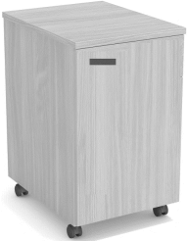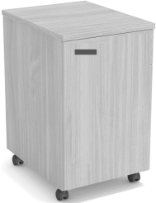  L - LEWE DZRZWI , P - PRAWE DZRWI  Rys. 1a poglądowy kontenera na lodówkę  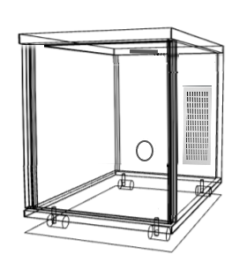  Rys. 1b poglądowy kontenera na lodówkę  Rys.2 poglądowy kratki wentylacyjnej  Rys. 3 poglądowy rodzaju uchwytu w drzwiach | 46 szt.  W układzie:  23 szt. prawe,  23 szt. lewe
 | szerokość | 55 cm
 | głębokość | 55 cm
szczegóły | Uwaga: Kontener musi pomieścić lodówkę (o wymiarach: wys.50 cm x szer. 48 cm x gł. 45 cm),  Dane techniczne:  Skrzynia, drzwi: płyta meblowa melaminowa dwustronnie, klasa higieniczności E1, grubość płyty 18 mm  Blat: płyta meblowa melaminowa dwustronnie, klasa higieniczności E1, grubość płyty 25 mm  Plecy: grubość płyty 18 mm,  Skrzydło drzwiowe: zamontowane zgodnie z opisem przy „ilości sztuk” (po lewej lub prawej stronie), drzwiczki 1 szt. otwierane od środka  Krawędzie: wszystkie oklejone ABS o grubości 2 mm w kolorze użytej płyty meblowej  W tylnej ściance (na plecach) – otwór przepustowy na wtyczkę i na kratkę wentylacyjną (kratka metalowa, kolor grafit) – Rys.2 i Rys.1b  Zawiasy: stalowe, puszkowe CLIP-ON ocynk.fi 35mm, 110 stopni z cichym samodomykiem, regulacja w 3 płaszczyznach  Kontener wyposażony w kółka jezdne z funkcją „stop”  z łożyskiem kulkowym, stopka mocowania metalowa  Uchwyty drzwi: metalowe, kolor czarny (malowane proszkowo), jak na Rys. 3 poglądowym, typu UN73, rozstaw 128mm  Kolor płyt w tonacji D2843 WG Jesion Calabria SWISS KRONO GROUP lub zbliżony równoważny, kolor drzwiczek w kolorze płyty  Ostateczna kolorystyka do uzgodnienia na etapie realizacji po dostarczeniu próbnika  Kontener powinien zostać wykonany zgodnie z obowiązującymi normami dotyczącymi wytrzymałości, bezpieczeństwa i trwałości oraz być wykonany z materiałów posiadających atesty higieniczne i dopuszczonych do stosowania w Unii Europejskiej.

SZAFA JEDNODRZWIOWA – SŁUPEK (symbol na rzucie - Sz1) 60 szt. do pokoi I-VIII p., 16 szt. do pokoi IX-X p.
Parametry szczegółowe |  |  | Parametry oferowane  (oprócz parametrów podać producenta, nazwę i typ oferowanego mebla) | Rysunek / zdjęcie | Ilość sztuk | Cena jednostkowa  Brutto | Wartość brutto w zł  (ilość szt x cena jedn. brutto)
wymiary | wysokość | 200 cm |  | 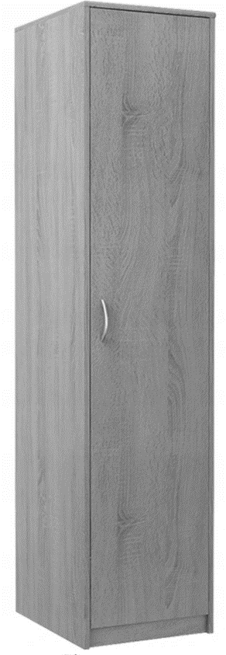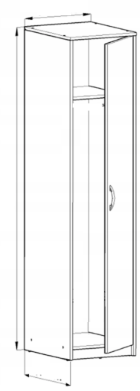  Rys.1  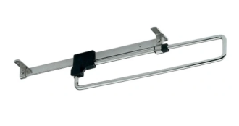  Rys,2  wieszak wielkość: 40 cm, 45 cm  Rys. 3 poglądowy uchwytu | 76  (28+8 szt. prawe,  32+8 szt. lewe)
 | szerokość | 50 cm
 | głębokość | 50 cm
szczegóły | Szafa z jednym płycinowym skrzydłem drzwiowym  Z wieszakiem wysuwanym, jak na rysunku i jedną półką na górze  Dane techniczne:  Korpus i drzwi, półka: wykonane z wielowarstwowej płyty obustronnie melaminnowanej o grubości 18 mm, o klasie higieniczności E1  Plecy: wykonane z płyty laminowanej grubości minimum 18 mm. Plecy wpuszczane w boki i wieniec (nie dopuszcza się innego rozwiązania)  Wieniec górny i dolny wykonany z wielowarstwowej płyty obustronnie melaminnowanej o grubości 25 mm, o klasie higieniczności E1  Półka mocowana na trwale w celu wzmocnienia konstrukcji szafy  Krawędzie: wszystkie oklejone ABS o grubości 2 mm w kolorze użytej płyty meblowej  Skrzydło drzwiowe: zamontowane zgodnie z opisem przy „ilości sztuk” (po lewej lub prawej stronie), drzwiczki otwierane od środka  Stopki: z regulacją w zakresie minimum 25 mm, regulacja w wieńcu dolnym  Zawiasy: stalowe, puszkowe CLIP-ON ocynk.fi 35mm, 110 stopni z cichym samodomykiem, regulacja w 3 płaszczyznach  Połączenia: kołkowe+konfirmaty+mimośrodowe zakończone zaślepkami z tworzywa sztucznego, kolor zaślepek zbliżony do płyty meblowej  Wysokość cokołu: 7 cm łącznie z dolna półką, tylny cokół cofnięty umożliwiający dosunięcie szafy do ściany  Wieszak wysuwany jak na rysunku poglądowym, mocowanym prostopadle do drzwi od spodu półki  Uchwyty drzwi: metalowe, kolor czarny (malowane proszkowo), jak na Rys. 3 poglądowym, typu UN73, rozstaw 128mm  Kolor płyt w tonacji D2843 WG Jesion Calabria SWISS KRONO GROUP lub zbliżony równoważny, kolor drzwiczek w kolorze płyty  Ostateczna kolorystyka do uzgodnienia na etapie realizacji po dostarczeniu próbnika  Szafa powinna zostać wykonana zgodnie z obowiązującymi normami dotyczącymi wytrzymałości, bezpieczeństwa i trwałości oraz być wykonana z materiałów posiadających atesty higieniczne i dopuszczonych do stosowania w Unii Europejskiej.

SZAFA – DRZWI PRZESUWNE (symbol na rzucie - Sz2)
Parametry szczegółowe |  |  | Parametry oferowane  (oprócz parametrów podać producenta, nazwę i typ oferowanego mebla) | Rysunek / zdjęcie | Ilość sztuk |  | Cena jednostkowa  Brutto |  | v Wartość brutto w zł  (ilość szt x cena jedn. brutto)
wymiary | wysokość | 200 cm |  | 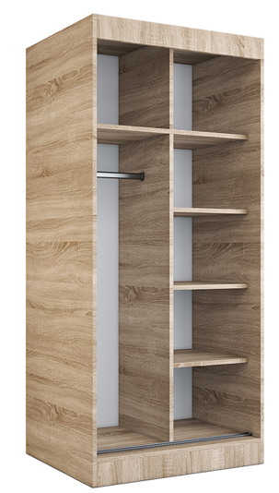  Rys.1 konstrukcji szafy  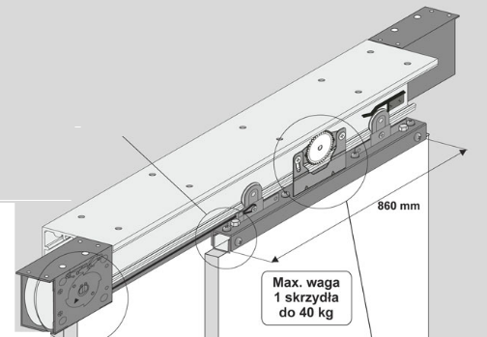  Rys. 2 konstrukcja systemu przesuwu drzwi  Rys.3 poglądowy uchwytu  Obrazy mają charakter podglądowy |  | 2
 | szerokość | 190 cm
 | głębokość | 60 cm
szczegóły | Dane techniczne:  Szafa podzielona na 2 równe części, w jednej półka i wieszak/ drążek, w drugiej 4 półki (podział jak na Rys. 1 poglądowym)  Korpus i drzwi, półki: wykonane z wielowarstwowej płyty obustronnie melaminnowanej o grubości 18 mm, o klasie higieniczności E1  Wieniec górny i dolny: wykonany z wielowarstwowej płyty obustronnie melaminnowanej o grubości 25 mm, o klasie higieniczności E1  Plecy: wykonane z płyty laminowanej grubości minimum 18 mm. Plecy wpuszczane w boki i wieniec (nie dopuszcza się innego rozwiązania)  Krawędzie: wszystkie oklejone ABS o grubości 2 mm w kolorze użytej płyty meblowej  Drzwi/ skrzydła drzwiowe: 2 szt , pełne, nakładane grubość płyty 16 mm, przesuwane na prowadnicach aluminiowych  Obrzeża: ABS o grubości 2 mm w kolorze użytej płyty meblowej  Szafa wyposażona w trwały system jezdny do drzwi przesuwnych (Rys.2)  Stopki: z regulacją w zakresie minimum 25 mm, regulacja w wieńcu dolnym  Połączenia: kołkowe+konfirmaty+mimośrodowe zakończone zaślepkami z tworzywa sztucznego, kolor zaślepek zbliżony do płyty meblowej  Wysokość cokołu: 10 cm łącznie z dolna półką, tylny cokół cofnięty umożliwiający dosunięcie szafy do ściany  Uchwyty drzwi: metalowe, kolor czarny (malowane proszkowo), jak na Rys.3 poglądowym, typu UN73, rozstaw 128mm  Kolor płyt w tonacji D2843 WG Jesion Calabria SWISS KRONO GROUP lub zbliżony równoważny, kolor drzwiczek w kolorze płyty  Ostateczna kolorystyka do uzgodnienia na etapie realizacji po dostarczeniu próbnika  Szafa powinna zostać wykonana zgodnie z obowiązującymi normami dotyczącymi wytrzymałości, bezpieczeństwa i trwałości oraz być wykonana z materiałów posiadających atesty higieniczne i dopuszczonych do stosowania w Unii Europejskiej.

BIURKO (symbol na rzucie - Bi85, Bi90, Bi95)
Parametry szczegółowe |  |  | Parametry oferowane  (oprócz parametrów podać producenta, nazwę i typ oferowanego mebla) | Rysunek / zdjęcie  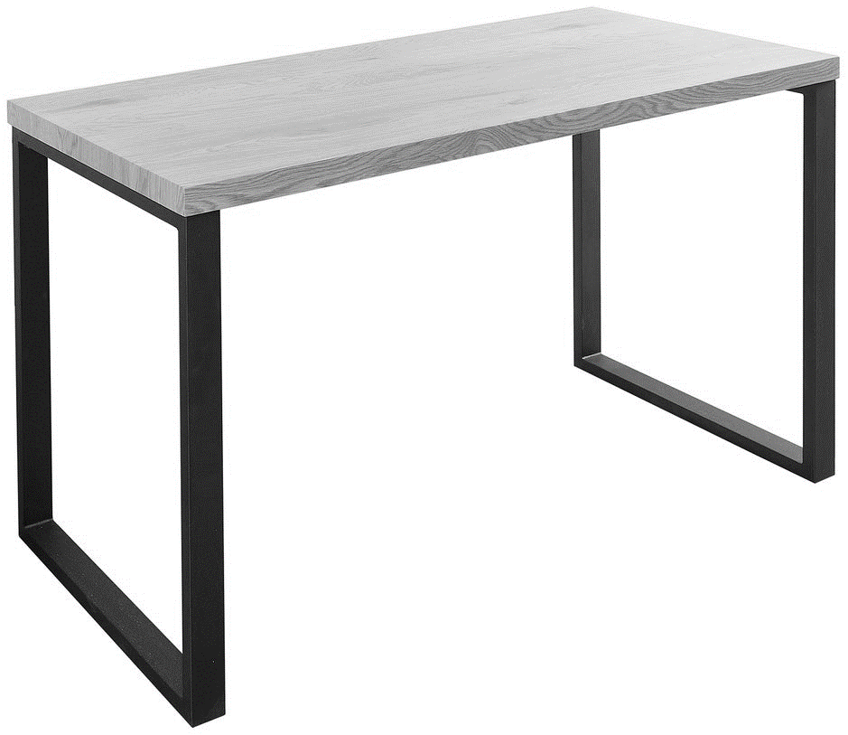  Rys. 1 poglądowy wyglądu biurka  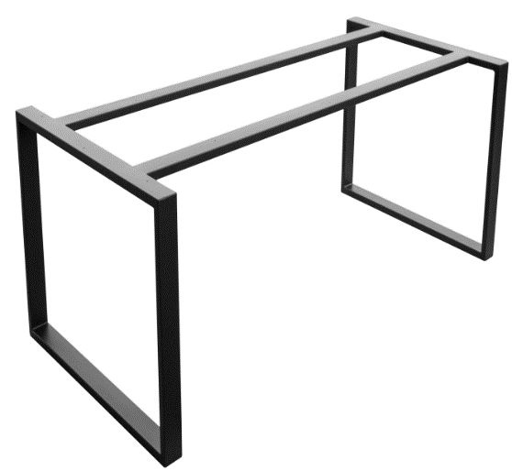  Rys.2 poglądowy stelaża z nogami biurka | Ilość sztuk | Cena jednostkowa  brutto | Wartość brutto w zł  (ilość szt x cena jedn. brutto)
wymiary | wysokość | 75 cm |  |  | 14
 | długość | Różne długości  od 85-95 cm tzn.:  85 cm – 2 szt,  90 cm – 7 szt,  95 cm – 5
 | głębokość | 60 cm
szczegóły | Biurko na 2 płozach  Dane techniczne:  Blat : wykonany z płyty meblowej melaminowanej o grubości 25 mm  Krawędzie: wszystkie oklejone ABS o grubości 2 mm w kolorze użytej płyty meblowej  Nogi: profil stalowy, zamknięty, spawany ze stelażem – umieszczonym pod blatem jak na Rys.2, spawy niewidoczne, szlifowane  Grubość profili konstrukcji – 40 mm x 20 mm,  Belki poprzeczne gr. 30-40mm x 20 mm  Nogi ze stelażem muszą być tak zespawane, aby były lekko schowane poza obręb krawędzi płyty ok. 4-5 cm (jak na Rys.2)  Kolor nóg/stelaża czarny mat lub półmat (wybór koloru na etapie realizacji),  Nogi ze stopkami czarnymi (z regulacją w zakresie minimum 25 mm, regulacja w profilu dolnym)  Płozy/nogi dosunięte do krawędzi blatu  Kilka otworów w każdej części profilu do przymocowania blatu, niewidoczna główka wkrętu, niewidoczne spawy  Kolor płyt w tonacji D2843 WG Jesion Calabria SWISS KRONO GROUP lub zbliżony równoważny  Ostateczna kolorystyka do uzgodnienia na etapie realizacji po dostarczeniu próbnika  Biurko powinno zostać wykonane zgodnie z obowiązującymi normami dotyczącymi wytrzymałości, bezpieczeństwa i trwałości oraz być wykonane z materiałów posiadających atesty higieniczne i dopuszczonych do stosowania w Unii Europejskiej.

BIURKO (symbol na rzucie - Bi106)
Parametry szczegółowe |  |  | Parametry oferowane  (oprócz parametrów podać producenta, nazwę i typ oferowanego mebla) | Rysunek / zdjęcie  Rys. 1 poglądowy wyglądu biurka  Wymiary profilu: 40mmx20mm  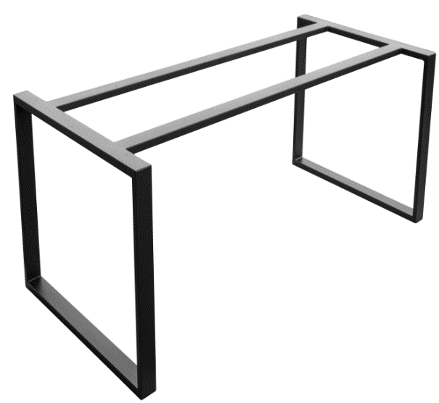  Rys.2 poglądowy stelaża z nogami biurka | Ilość sztuk | Cena jednostkowa  brutto | Wartość brutto w zł  (ilość szt x cena jedn. brutto)
wymiary | wysokość | 75 cm |  |  | 1
 | długość | 106 cm
 | głębokość | 60 cm
szczegóły | Biurko na 2 płozach  Dane techniczne:  Blat :wykonany z płyty meblowej melaminowanej o grubości 25 mm  Krawędzie: wszystkie oklejone ABS o grubości 2 mm w kolorze użytej płyty meblowej  Nogi: profil stalowy, zamknięty, spawany z stelażem – umieszczonym pod blatem jak na Rys.2, spawy niewidoczne, szlifowane  Grubość profili konstrukcji – 40 mm x 20 mm,  Belki poprzeczne gr. 30-40mm x 20mm  Nogi ze stelażem muszą być tak zespawane, aby były lekko schowane poza obręb krawędzi płyty ok. 4-5 cm (jak na Rys.2) kolor nóg/stelaża czarny mat lub półmat (wybór koloru na etapie realizacji),  Nogi ze stopkami czarnymi (z regulacją w zakresie minimum 25 mm, regulacja w profilu dolnym)  Płozy/nogi dosunięte do krawędzi blatu  Kilka otworów w każdej części profilu do przymocowania blatu, niewidoczna główka wkrętu, niewidoczne spawy  Kolor płyt w tonacji D2843 WG Jesion Calabria SWISS KRONO GROUP lub zbliżony równoważny  Ostateczna kolorystyka do uzgodnienia na etapie realizacji po dostarczeniu próbnika  Biurko powinno zostać wykonane zgodnie z obowiązującymi normami dotyczącymi wytrzymałości, bezpieczeństwa i trwałości oraz być wykonane z materiałów posiadających atesty higieniczne i dopuszczonych do stosowania w Unii Europejskiej.

BIURKO (symbol na rzucie - Bi195)
Parametry szczegółowe |  |  | Parametry oferowane  (oprócz parametrów podać producenta, nazwę i typ oferowanego mebla) | Rysunek / zdjęcie  Rys. 1 poglądowy wyglądu biurka  Wymiary profilu: 40mmx20mm  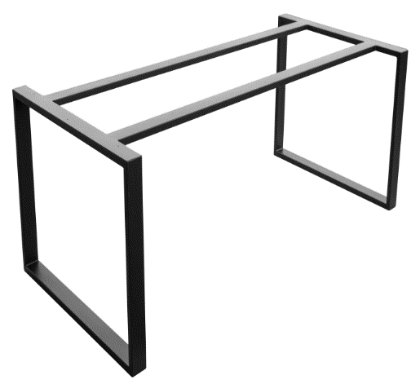  Rys.2 poglądowy stelaża z nogami biurka | Ilość sztuk | Cena jednostkowa  brutto | Wartość brutto w zł  (ilość szt x cena jedn. brutto)
wymiary | wysokość | 75 cm |  |  | 1
 | długość | 195 cm
 | głębokość | 60 cm
szczegóły | Biurko na 2 płozach  Dane techniczne:  Blat :wykonany z płyty meblowej melaminowanej o grubości 25 mm  Krawędzie: wszystkie oklejone ABS o grubości 2 mm w kolorze użytej płyty meblowej  Nogi: profil stalowy, zamknięty, spawany z stelażem – umieszczonym pod blatem jak na Rys.2, spawy niewidoczne, szlifowane  Grubość profili konstrukcji – 40 mm x 20 mm,  Belki poprzeczne gr. 30-40mm x 20mm  Nogi ze stelażem muszą być tak zespawane, aby były lekko schowane poza obręb krawędzi płyty ok. 4-5 cm (jak na Rys.2) kolor nóg/stelaża czarny mat lub półmat (wybór koloru na etapie realizacji),  Nogi ze stopkami czarnymi (z regulacją w zakresie minimum 25 mm, regulacja w profilu dolnym)  Płozy/nogi dosunięte do krawędzi blatu  Kilka otworów w każdej części profilu do przymocowania blatu, niewidoczna główka wkrętu, niewidoczne spawy  Kolor płyt w tonacji D2843 WG Jesion Calabria SWISS KRONO GROUP lub zbliżony równoważny  Ostateczna kolorystyka do uzgodnienia na etapie realizacji po dostarczeniu próbnika  Biurko powinno zostać wykonane zgodnie z obowiązującymi normami dotyczącymi wytrzymałości, bezpieczeństwa i trwałości oraz być wykonane z materiałów posiadających atesty higieniczne i dopuszczonych do stosowania w Unii Europejskiej.

BIURKO (symbol na rzucie - Bi130 Bi135 Bi140)
Parametry szczegółowe |  |  | Parametry oferowane  (oprócz parametrów podać producenta, nazwę i typ oferowanego mebla) | Rysunek / zdjęcie  Rys. 1 poglądowy wyglądu biurka  Wymiary profilu: 40mmx20mm  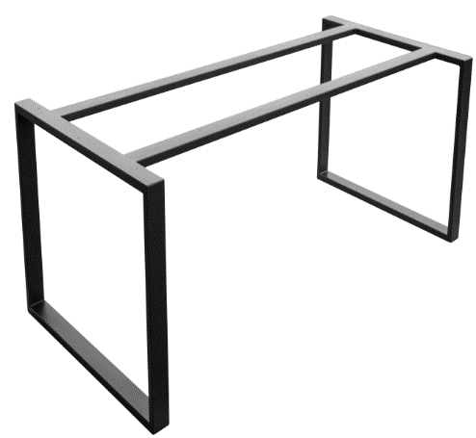  Rys.2 poglądowy stelaża z nogami biurka | Ilość sztuk | Cena jednostkowa  brutto | Wartość brutto w zł  (ilość szt x cena jedn. brutto)
wymiary | wysokość | 75 cm |  |  | 44
 | długość | 130 cm – 2 szt.  135 cm – 6 szt.  140 cm – 36 szt.
 | głębokość | 60 cm
szczegóły | Biurko na 2 płozach  Dane techniczne:  Blat :wykonany z płyty meblowej melaminowanej o grubości 25 mm  Krawędzie: wszystkie oklejone ABS o grubości 2 mm w kolorze użytej płyty meblowej  Nogi: profil stalowy, zamknięty, spawany z stelażem – umieszczonym pod blatem jak na Rys.2, spawy niewidoczne, szlifowane  Grubość profili konstrukcji – 40 mm x 20 mm,  Belki poprzeczne gr. 30-40mm x 20mm  Nogi ze stelażem muszą być tak zespawane, aby były lekko schowane poza obręb krawędzi płyty ok. 4-5 cm (jak na Rys.2) kolor nóg/stelaża czarny mat lub półmat (wybór koloru na etapie realizacji),  Nogi ze stopkami czarnymi (z regulacją w zakresie minimum 25 mm, regulacja w profilu dolnym)  Płozy/nogi dosunięte do krawędzi blatu  Kilka otworów w każdej części profilu do przymocowania blatu, niewidoczna główka wkrętu, niewidoczne spawy  Kolor płyt w tonacji D2843 WG Jesion Calabria SWISS KRONO GROUP lub zbliżony równoważny  Ostateczna kolorystyka do uzgodnienia na etapie realizacji po dostarczeniu próbnika  Biurko powinno zostać wykonane zgodnie z obowiązującymi normami dotyczącymi wytrzymałości, bezpieczeństwa i trwałości oraz być wykonane z materiałów posiadających atesty higieniczne i dopuszczonych do stosowania w Unii Europejskiej.

BIURKO na IX i Xp. (symbol na rzucie - Biurko 70x140)
Parametry szczegółowe |  |  | Parametry oferowane  (oprócz parametrów podać producenta, nazwę i typ oferowanego mebla) | Rysunek / zdjęcie  Rys. 1 poglądowy wyglądu biurka  Wymiary profilu: 40mmx20mm  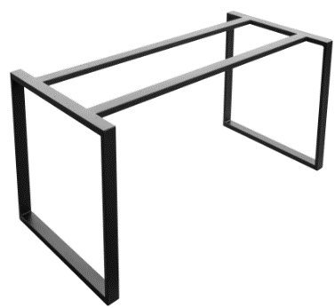  Rys.2 poglądowy stelaża z nogami biurka | Ilość sztuk | Cena jednostkowa  brutto | Wartość brutto w zł  (ilość szt x cena jedn. brutto)
wymiary | wysokość | 75 cm |  |  | 39
 | długość | 140 cm
 | głębokość | 70 cm
szczegóły | Biurko na 2 płozach  Dane techniczne:  Blat :wykonany z płyty meblowej melaminowanej o grubości 25 mm  Krawędzie: wszystkie oklejone ABS o grubości 2 mm w kolorze użytej płyty meblowej  Nogi: profil stalowy, zamknięty, spawany z stelażem – umieszczonym pod blatem jak na Rys.2, spawy niewidoczne, szlifowane  Grubość profili konstrukcji – 40 mm x 20 mm,  Belki poprzeczne gr. 30-40mm x 20mm  Nogi ze stelażem muszą być tak zespawane, aby były lekko schowane poza obręb krawędzi płyty ok. 4-5 cm (jak na Rys.2) kolor nóg/stelaża czarny mat lub półmat (wybór koloru na etapie realizacji),  Nogi ze stopkami czarnymi (z regulacją w zakresie minimum 25 mm, regulacja w profilu dolnym)  Płozy/nogi dosunięte do krawędzi blatu  Kilka otworów w każdej części profilu do przymocowania blatu, niewidoczna główka wkrętu, niewidoczne spawy  Kolor płyt w tonacji D2843 WG Jesion Calabria SWISS KRONO GROUP lub zbliżony równoważny  Ostateczna kolorystyka do uzgodnienia na etapie realizacji po dostarczeniu próbnika  Biurko powinno zostać wykonane zgodnie z obowiązującymi normami dotyczącymi wytrzymałości, bezpieczeństwa i trwałości oraz być wykonane z materiałów posiadających atesty higieniczne i dopuszczonych do stosowania w Unii Europejskiej.

BIURKO- KONSOLA do apartamentów pok.104 i 105 (symbol na rzucie - BiK 48x100)
Parametry szczegółowe |  | Parametry oferowane  (oprócz parametrów podać producenta, nazwę i typ oferowanego mebla) | Rysunek / zdjęcie | Ilość sztuk | Cena jednostkowa  Brutto | Wartość brutto w zł  (ilość szt x cena jedn. brutto)
wysokość | 75 cm |  | Rys. 1 poglądowy wyglądu biurka  Wymiary profilu: 40mmx20mm  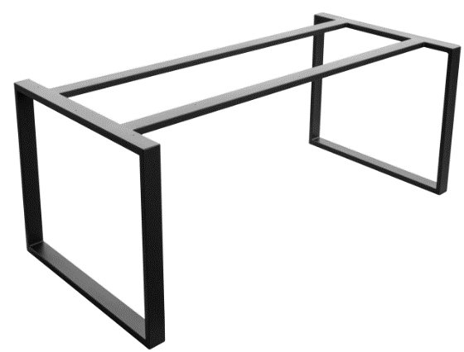  Rys.2 poglądowy stelaża z nogami biurka  Obraz ma charakter podglądowy.
długość | 100 cm (konieczny pomiar z natury) |  |  | 2
głębokość | ok. 40 cm (we wnęce za kominem)
Szczegóły | Biurko na 2 płozach  Dane techniczne:  Blat :wykonany z płyty meblowej melaminowanej o grubości 25 mm  Krawędzie: wszystkie oklejone ABS o grubości 2 mm w kolorze użytej płyty meblowej  Nogi: profil stalowy, zamknięty, spawany z stelażem – umieszczonym pod blatem jak na Rys.2, spawy niewidoczne, szlifowane  Grubość profili konstrukcji – 40 mm x 20 mm,  Belki poprzeczne gr. 30-40mmx20mm  Nogi ze stelażem muszą być tak zespawane, aby były lekko schowane poza obręb krawędzi płyty ok. 4-5 cm (jak na Rys.2) kolor nóg/stelaża czarny mat lub półmat (wybór koloru na etapie realizacji),  Nogi ze stopkami czarnymi (z regulacją w zakresie minimum 25 mm, regulacja w profilu dolnym)  Płozy/nogi dosunięte do krawędzi blatu  Kilka otworów w każdej części profilu do przymocowania blatu, niewidoczna główka wkrętu, niewidoczne spawy  Kolor płyt w tonacji D2843 WG Jesion Calabria SWISS KRONO GROUP lub zbliżony równoważny  Ostateczna kolorystyka do uzgodnienia na etapie realizacji po dostarczeniu próbnika  Biurko powinno zostać wykonane zgodnie z obowiązującymi normami dotyczącymi wytrzymałości, bezpieczeństwa i trwałości oraz być wykonane z materiałów posiadających atesty higieniczne i dopuszczonych do stosowania w Unii Europejskiej.

STÓŁ OKRĄGŁY do apartamentów pok.104 i 105 (symbol na rzucie - St3)
Parametry szczegółowe |  |  | Parametry oferowane  (oprócz parametrów podać producenta, nazwę i typ oferowanego mebla) | Rysunek / zdjęcie | Ilość sztuk | Cena jednostkowa  Brutto | Wartość brutto w zł  (ilość szt x cena jedn. brutto)
Wymiary | Wysokość | ok. 74- 76 cm |  | 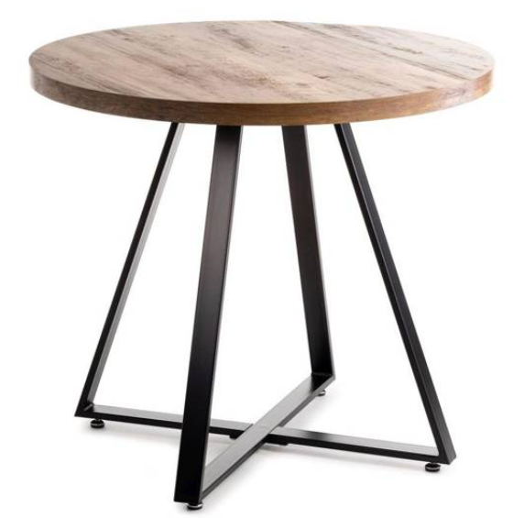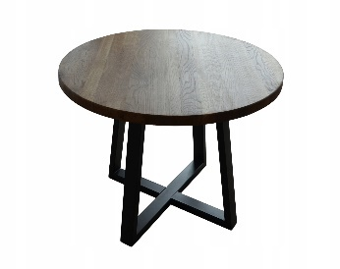  Rys.1 obraz stołu  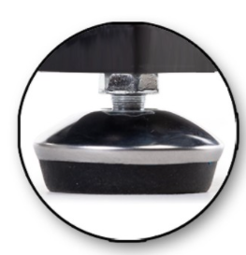  Rys. 2 stopka z regulacją  Obrazy mają charakter podglądowy. | 2
 | Szerokość | 90-100 cm
 | Głębokość | 90-100 cm
Szczegóły | Stół okrągły o średnicy 90-100 cm  na metalowych nogach  Dane techniczne:  Blat: wykonany z płyty melaminowanej dwustronnie, klasa higieniczności E1, grubość płyty min. 25 mm  Krawędzie: stołu oklejone ABS o grubości 2 mm w kolorze użytej płyty meblowej  Blat zamocowany do nóg od spodu  Nogi  Metalowe - “na krzyż” typu jak na Rys.1,  Profil stalowy, zamknięty, spawy niewidoczne, szlifowane.  Grubość profila min.40mmx20mm,  Nogi malowane proszkowo na kolor czarny mat lub półmat (wybór koloru na etapie realizacji),  Nogi zakończone czarnymi regulowanymi stopkami np. jak na Rys.2  Kolor płyt w tonacji D2843 WG Jesion Calabria SWISS KRONO GROUP lub zbliżony równoważny,  Ostateczna kolorystyka do uzgodnienia na etapie realizacji po dostarczeniu próbnika  Stolik powinien zostać wykonany zgodnie z obowiązującymi normami dotyczącymi wytrzymałości, bezpieczeństwa i trwałości oraz być wykonany z materiałów posiadających atesty higieniczne i dopuszczonych do stosowania w Unii Europejskiej.

LUSTRO do apartamentów pok.104 i 105 ( Symbol na rzucie – Lustro w apar. 70x100)
Parametry szczegółowe |  |  | Parametry oferowane  (oprócz parametrów podać producenta, nazwę i typ oferowanego mebla) | Rysunek / zdjęcie | Ilość sztuk | Cena jednostkowa  brutto | Wartość brutto w zł  (ilość szt x cena jedn. brutto)
wymiary | wysokość | 70 cm |  | 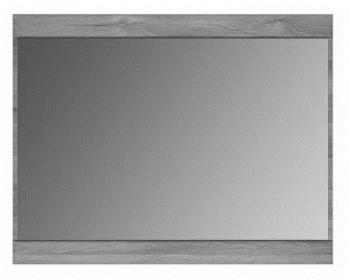  Obraz ma charakter podglądowy. | 2
 | szerokość | 100 cm
Szczegóły | Lustro mocowane na płycie  Lustro o wymiarach:100x70cm, frezowane  Krawędzie lustra sfazowane 0,5 cm  Lustro do powieszenia na ścianie, mocowania z tyłu lustra (niewidoczne z przodu)  Lustro wieszane nad poz.25  Dane techniczne:  Płyta meblowa melaminowa o grubości 18 mm  Krawędzie: oklejone ABS o grubości 2 mm w kolorze użytej płyty meblowej  Kolor płyty w tonacji D2843 WG Jesion Calabria SWISS KRONO GROUP lub zbliżony równoważny  Ostateczna kolorystyka do uzgodnienia na etapie realizacji po dostarczeniu próbnika  Lustro powinno zostać wykonane zgodnie z obowiązującymi normami dotyczącymi wytrzymałości, bezpieczeństwa i trwałości oraz być wykonane z materiałów posiadających atesty higieniczne i dopuszczonych do stosowania w Unii Europejskiej.

REGAŁ OTWARTY DO WNĘK/na KOMINACH - Symbol na rzucie - Reg46, Reg55, Reg57, Reg60, Reg65, Reg100
Parametry szczegółowe |  |  | Parametry oferowane  (oprócz parametrów podać producenta, nazwę i typ oferowanego mebla) | Rysunek / zdjęcie | Ilość sztuk | Cena jednostkowa  brutto | Wartość brutto w zł  (ilość szt x cena jedn. brutto)
wymiary | wysokość | 190 cm |  | 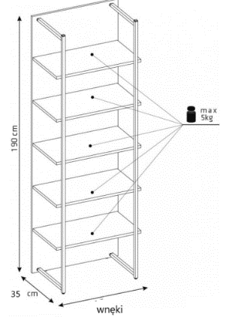  Rys 1 . poglądowy konstrukcji regału  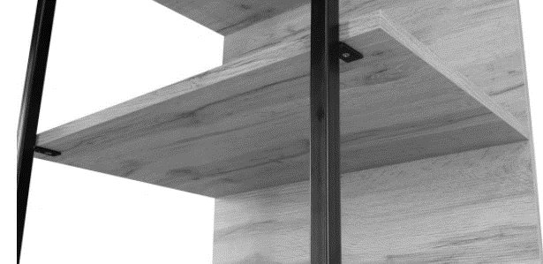  Rys 2 . poglądowy sposobu mocowania półki do profilu  Obrazy mają charakter podglądowy. | 21
 | szerokość | Różne szerokości tj.  100 cm – 7 szt.  65 cm – 7 szt.  60 cm – 3 szt.  57 cm – 2 szt.  55 cm – 1 szt.  46 cm – 1 szt.
 | głębokość | 35 cm
szczegóły | Regał z 5 otwartymi półkami  Dane techniczne:  korpus (plecy) - płyta melaminowana dwustronnie o klasie higieniczności E1, grubości 18 mm,  półki - płyta melaminowana dwustronnie o klasie higieniczności E1, grubości 18 mm  Krawędzie: oklejone ABS o grubości 2 mm w kolorze użytej płyty meblowej  Nogi: stalowe w formie stalowej płozy/profila, o wym. 30mmx30mm, spawy niewidoczne, szlifowane, malowane proszkowo na kolor czarny mat lub półmat (wybór koloru na etapie realizacji),  Półki zamontowane w równej odległości od siebie  Sposób montażu półek do profila/płozy jak na Rys. 2  Kolor płyty w tonacji D2843 WG Jesion Calabria SWISS KRONO GROUP lub zbliżony równoważny  Ostateczna kolorystyka do uzgodnienia na etapie realizacji po dostarczeniu próbnika  Z uwagi na fakt, że część wnęki mają różne wielkości – konieczny jest pomiar z natury  Regał powinien zostać wykonany zgodnie z obowiązującymi normami dotyczącymi wytrzymałości, bezpieczeństwa i trwałości oraz być wykonany z materiałów posiadających atesty higieniczne i dopuszczonych do stosowania w Unii Europejskiej.

ZABUDOWA KUCHENNA do apartamentu pok.103 we wnęce (1 szafka dolna + 1 szafka górna) Symbol na rzucie – Zest.kuch. szafki wisz.1
Parametry szczegółowe |  |  | Parametry oferowane  (oprócz parametrów podać producenta, nazwę i typ oferowanego mebla) | Rysunek / zdjęcie | Ilość sztuk | Cena jednostkowa  Brutto | Wartość brutto w zł  (ilość szt x cena jedn. brutto)
wymiary | Wysokość dołu bez blatu  Wysokość góry | 82 cm  60 cm |  | 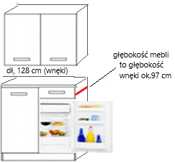  Rys.1 poglądowy układu zestawu szafek  .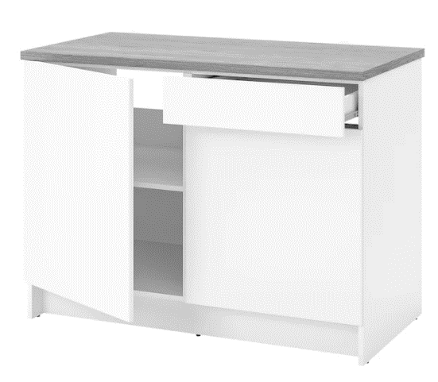  Rys.2a poglądowy szafki dolnej Rys 2b. stopka  Szafka dolna złożona z 2 części  (P strona pod szufladą przeznaczona na lodówkę)  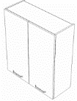  Rys.3 poglądowy szafki górnej  Rys.4 poglądowy kratki wentylacyjnej  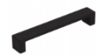  Rys. 5 poglądowy rodzaju uchwytu w drzwiach | 1
 | Długość dołu/góry | 128 cm
 | Głębokość dołu  Głębokość góry | blat 85cm/ szafki 80 cm  40 cm
szczegóły | Zestaw złożony z : 1 szt. szafki dolnej kuchennej z blatem, dwudrzwiowej i 1 szt. szafki wiszącej dwudrzwiowej (Rys.1), obydwie posiadają 2 skrzydła drzwiowe otwierane na zewnątrz  Zestaw mocowany we wnęce  Dane techniczne:  Szafka dolna – stojąca (Rys.2):  dł. 128 cm, głębokość 80 cm, wys. z blatem ok. 85-86 cm  Konstrukcja wykonana z płyty meblowej obustronnie melaminowanej o grubości 18 mm, o klasie higieniczności E1  Plecy wpuszczane w boki i wieniec, HDF o grub.min.3 mm w kolorze białym, (nie dopuszcza się innego rozwiązania)  Szafka dolna pod szufladą z P strony musi pomieścić lodówkę (o wymiarach: wys.50 cm x szer. 48 cm x gł. 45 cm) , nad nią szuflada, druga część szafki z półką zamontowaną w połowie wysokości i 1 szt. drzwi na całej wys. szafki  W części przeznaczonej na lodówkę w tylnej ściance (na plecach) – otwór przepustowy na wtyczkę i na kratkę wentylacyjną (kratka metalowa, kolor grafit) – Rys.4.  Kolor płyt w tonacji D2843 WG Jesion Calabria SWISS KRONO GROUP lub zbliżony równoważny, kolor drzwiczek w kolorze płyty  Stopki szafek regulowane Rys.2b, zakryte cokołem - osłonowym po całości szafek dolnych (1 szt.), kolor cokołu do wyboru  Szafka górna (Rys.3)  szer. 128.0 cm, gł. 40 cm, wys. 60 cm, podzielona równo, w środku z każdej strony 2 półki  Całość wykonana z płyty laminowanej dwustronnie grub.18 mm, o klasie higieniczności E1. Wszystkie obrzeża ABS o grub.2mm. Plecy szafki HDF o grub.min.3 mm w kolorze białym. Kolor płyt w tonacji D2843 WG Jesion Calabria SWISS KRONO GROUP lub zbliżony równoważny.  Blat:  Grubość 28-38 mm, długości – 128 cm, głębokości ok. 85 cm (w głębi wnęki), w tylnym prawym rogu wycięcie na komin (wymiar komina dł.19 cm – wzdłuż ściany, szer. 10,5 cm)  Blat kuchenny z płyty wiórowej typu P2 zgodnej z aktualną wersja normy PN-EN 312, w technologii postforming, tj. przyklejeniu do powierzchni płyty pod wysokim ciśnieniem wysokiej jakości laminatu dekoracyjnego HPL, którego parametry odpowiadają normie PN-EN 438-3. Dolna powierzchnia blatu pokryta specjalnym trójwarstwowym papierem przeciwprężnym. Miejsce zakończenia laminatu pokryte jest specjalną warstwą uszczelniającą z kleju poliuretanowego. Obrzeża melaminowane, zabezpieczone przed podsiąkaniem wody.  Blat zabezpieczony od strony ścian listwą przyblatową  KOLOR PŁYTY i LISTWY DO WYBORU NA ETAPIE REALIZACJI  Uchwyty drzwi w szafce górnej i dolnej: metalowe, kolor czarny (malowane proszkowo), jak na Rys. 5 poglądowym, typu UN73, rozstaw 128mm  Zawiasy w części dolnej i górnej: stalowe, puszkowe CLIP-ON ocynk. fi 35 mm, 110 stopni z cichym samodomykiem, regulacja w 3 płaszczyznach  Przy zabudowie należy uwzględnić znajdujący się w rogu ściany komin  Z uwagi na fakt, że kominy i wnęki mają różne wielkości – konieczny jest pomiar z natury  Ostateczna kolorystyka do uzgodnienia na etapie realizacji po dostarczeniu próbnika  Zestaw powinien zostać wykonany zgodnie z obowiązującymi normami dotyczącymi wytrzymałości, bezpieczeństwa i trwałości oraz być wykonany z materiałów posiadających atesty higieniczne i dopuszczonych do stosowania w Unii Europejskiej.

ZABUDOWA KUCHENNA do apartamentu pok.104- częściowo we wnęce z blatem w kształcie L (1 szafka dolna na lodówkę + 1 szafka górna) Symbol na rzucie - Zest.kuch. szafki wisz.2
Parametry szczegółowe |  |  | Parametry oferowane  (oprócz parametrów podać producenta, nazwę i typ oferowanego mebla) | Rysunek / zdjęcie | Ilość sztuk | Cena jednostkowa  Brutto | Wartość brutto w zł  (ilość szt x cena jedn. brutto)
Wymiary | Wysokość dołu bez blatu  Wysokość góry | 82 cm  60 cm |  | 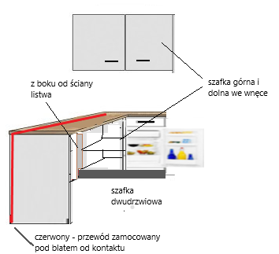  Rys.1 poglądowy układu zestawu szafek  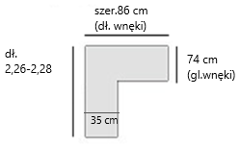  Rys.2 poglądowy wymiaru blatu  .  Rys.3a poglądowy szafki dolnej Rys.3b stopka  Szafka dolna złożona z 2 części  (P strona pod szufladą przeznaczona na lodówkę)  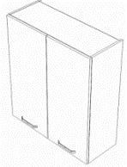  Rys.4 poglądowy szafki górnej  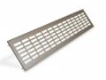  Rys.5 poglądowy kratki wentylacyjnej  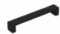  Rys. 6 poglądowy rodzaju uchwytu w drzwiach | 1
 | Szerokość dołu  Szerokość góry | Szerokość we wnęce - ok.86 cm + blat na dł.2,26-2,28 cm o głębokości 35 cm  86
 | Głębokość dołu  Głębokość góry | 70 cm  40 cm
Szczegóły | Zestaw złożony z: 1 szt. szafki dolnej kuchennej z blatem, jednodrzwiowej i 1 szt. szafki wiszącej dwudrzwiowej (Rys.1) ) oraz blatu w kształcie „L” opartego na nodze płycinowej, obydwie szafki posiadają skrzydła drzwiowe otwierane na zewnątrz  Zestaw szafek mocowany we wnęce.  Dane techniczne:  Szafka dolna – stojąca we wnęce (Rys.2):  szer. szafek – 86cm, głębokość blatu 74 cm/głębokość szafek 70 cm, wys. z blatem ok. 85-86 cm  Konstrukcja wykonana z płyty meblowej obustronnie melaminowanej o grubości 18 mm, o klasie higieniczności E1  Plecy wpuszczane w boki i wieniec, HDF o grub.min.3mm w kolorze białym, nie dopuszcza się innego rozwiązania)  Szafka dolna pod szufladą z P strony musi pomieścić lodówkę (o wymiarach: wys.50 cm x szer. 48 cm x gł. 45 cm) , nad nią szuflada, druga część szafki otwarta z 1 półką zamontowaną w połowie wysokości.szafki  W części przeznaczonej na lodówkę w tylnej ściance (na plecach) – otwór przepustowy na wtyczkę i na kratkę wentylacyjną (kratka metalowa, kolor grafit) – Rys.5  Kolor płyt w tonacji D2843 WG Jesion Calabria SWISS KRONO GROUP lub zbliżony równoważny, kolor drzwiczek w kolorze płyty  Stopki szafek regulowane Rys.3b, zakryte cokołem - osłonowym po całości szafek dolnych (1 szt.), kolor cokołu do wyboru  Szafka posiada1 skrzydło drzwiowe - prawe pod częścią z szufladą  W części przeznaczonej na lodówkę w tylnej ściance (na plecach) – otwór przepustowy na wtyczkę, na kratkę wentylacyjną (kratka metalowa, kolor grafit).  Szafka górna (Rys.3) podzielona równo, w środku z każdej strony 2 półki  wymiar - szer. 86 cm, gł. 40.0 cm, wys. 60 cm  Całość wykonana z płyty laminowanej dwustronnie grub.18mm, o klasie higieniczności E1. Wszystkie obrzeża ABS o grub.2mm. Plecy szafki HDF o grub.min.3mm w kolorze białym,  Kolor płyty w tonacji D2843 WG Jesion Calabria SWISS KRONO GROUP lub zbliżony równoważny.  Blat w kształcie L – Rys. 2:  Blat w kształcie L o wymiarach – Rys.2  Grubość 28-38 mm, długość: cz. długa o dł.128 cm, cz. krótka o dł. 86 cm, blat (po długości 128 cm powinien być wykonany z 1 cz.płyty), na końcu blatu noga - płycinowa jak na Rys.1  W rogu nogi płycinowej i pod blatem zamocowany musi być przewód elektryczny (poprowadzony od gniazdka elektrycznego do lodówki umiejscowionej we wnęce)  Blat zabezpieczony od strony ścian listwą przyblatową w kolorze blatu  Blat kuchenny z płyty wiórowej typu P2 zgodnej z aktualną wersja normy PN-EN 312, w technologii postforming, tj. przyklejeniu do powierzchni płyty pod wysokim ciśnieniem wysokiej jakości laminatu dekoracyjnego HPL, którego parametry odpowiadają normie PN-EN 438-3. Dolna powierzchnia blatu pokryta specjalnym trójwarstwowym papierem przeciwprężnym. Miejsce zakończenia laminatu pokryte jest specjalną warstwą uszczelniającą z kleju poliuretanowego. Obrzeża melaminowane, zabezpieczone przed podsiąkaniem wody. Blat zabezpieczony od strony ścian listwą przyblatową  KOLOR PŁYTY i LISTWY DO WYBORU NA ETAPIE REALIZACJI  Uchwyty drzwi w szafce górnej i dolnej: metalowe, kolor czarny (malowane proszkowo), jak na Rys. poglądowym, typu UN73, rozstaw 128mm  Zawiasy w części dolnej i górnej: stalowe, puszkowe CLIP-ON ocynk. fi 35 mm, 110 stopni z cichym samodomykiem, regulacja w 3 płaszczyznach  Z uwagi na fakt, że wnęki mają różne wielkości – konieczny jest pomiar z natury  Ostateczna kolorystyka do uzgodnienia na etapie realizacji po dostarczeniu próbnika  Zestaw powinien zostać wykonany zgodnie z obowiązującymi normami dotyczącymi wytrzymałości, bezpieczeństwa i trwałości oraz być wykonany z materiałów posiadających atesty higieniczne i dopuszczonych do stosowania w Unii Europejskiej.

- KRZESŁO TAPICEROWANE Z PODŁOKIETNIKAMI Symbol na rzucie - Krz1 (pokoje hotelowe - 78 szt., + na IXp. - 8 sztuk)
Parametry szczegółowe |  |  | Parametry oferowane  (oprócz parametrów podać producenta, nazwę i typ oferowanego mebla) | Rysunek / zdjęcie | Ilość sztuk | Cena jednostkowa  brutto w zł | Wartość brutto w zł  (ilość szt x cena jedn. brutto)
wymiary | Wysokość krzesła  Wysokość siedziska | 82-88 cm  45-49 cm |  | 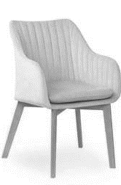  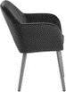  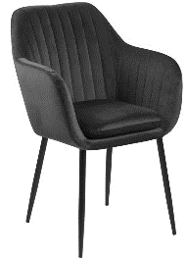  Rysunki mają charakter poglądowy | 86
 | Szerokość krzesła  Szerokość siedziska | 55-61 cm  40-45 cm (w najszerszym miejscu)
 | Głębokość krzesła Głębokość siedziska | 51-63 cm  39-49 cm
szczegóły | Krzesło tapicerowane z podłokietnikami  Dane techniczne:  Siedzisko: na stelażu metalowym pokryte tapicerką (ze wszystkich stron), wykonane z pianki poliuretanowej  Oparcie i podłokietniki: wykonane z pianki poliuretanowej, tapicerowanej tkaniną, od wewnętrznej strony oparcie pikowane po długości  Tkanina: 100% poliester  odporna na przetarcia/zadrapania i pęknięcia, ścieranie i spełniająca wymogi związane z trudno zapalnością wg normy EN 1021–1,  gramatura. min.295 g/m² ± 5%  test Martindale`a>100.000  odporność na światło min.4 (BS EN ISO 105-B02)  odporność na piling min.4 (BS EN ISO 12945-2)  Nie dopuszcza się skaju, skóry ekologicznej, welwetu itp.  Pianka: posiada certyfikat higieniczny OekoTex®, eckopack, wytwarzana jest zgodnie z normami ISO 9001:2000  Kolor szary (grafit)/granat, możliwość wyboru kolorystyki  Nogi: drewniane z drewna bukowego, możliwość wyboru zabarwienia nóg (kolor do wyboru na etapie realizacji)  Nogi zabezpieczone w stopkach filcami  Krzesło musi być przeznaczone do użytkowania: dla osób o wadze 120 kg  Ostateczna kolorystyka tapicerki i nóg do uzgodnienia na etapie realizacji po dostarczeniu próbnika  Krzesło powinno zostać wykonane zgodnie z obowiązującymi normami dotyczącymi wytrzymałości, bezpieczeństwa i trwałości oraz być wykonane z materiałów posiadających atesty higieniczne i dopuszczonych do stosowania w Unii Europejskiej.  Pianka tapicerska musi posiadać certyfikat ekologiczny OEKO - TEX

 |  | FOTEL TAPICEROWANY Symbol na rzucie - F1 (pokoje hotelowe – 104 szt., pok. administracji nr 5 – 2 szt.)
Parametry szczegółowe |  |  | Parametry ofertowe  (oprócz parametrów podać producenta, nazwę i typ oferowanego mebla) | Rysunek / zdjęcie | Ilość sztuk | Cena jednostkowa  brutto w zł | Wartość brutto w zł  (ilość szt x cena jedn. brutto)
szczegóły | Fotel o zaokrąglonej bryle, tapicerowany  Siedzisko, oparcie i podłokietniki: zintegrowane w formie zamkniętego z 3 stron kubełka  Dane techniczne:  Wykonanie z wysokiej jakości materiałów, tapicerowane na gładko  konstrukcja: z drewna  siedzisko: pianka poliuretanowa+ pasy elastyczne  oparcie: pianka poliuretanowa  podłokietniki: wysokie  nogi: wykonane z drewna, kolor taki jak w innych meblach (pasujący do tonacji D2843 WG Jesion Calabria SWISS KRONO GROUP lub zbliżony równoważny),  nogi zabezpieczone w stopkach filcami  wymiary:  wysokość całkowita: w zakresie 83-90 cm  wysokość siedziska: w zakresie 41 – 50 cm  szerokość całkowita: w zakresie 71-76 cm  szerokość siedziska: w zakresie 44 – 49 cm  głębokość całkowita: w zakresie 70 - 76 cm  głębokość siedziska: w zakresie 52-55 cm  pianka: gęstość min.24 kg/m³  tkanina:  odporna na ścieranie i spełniająca wymogi związane z trudno zapalnością wg normy EN 1021–1,  100% poliester, gramatura. min.328 g/m² ± 5%  odporność na ścieranie: minimum 90000 cykli wg. Martindale’a  odporność na światło min.4 (BS EN ISO 105-B02)  odporność na piling min.4 (BS EN ISO 12945-2),  Nie dopuszcza się skaju, skóry ekologicznej, welwetu itp.  Pianka: posiada certyfikat higieniczny Oeko-Tex®, eckopack, wytwarzana jest zgodnie z normami ISO 9001:2000  Kolor tkaniny obiciowej: niebieski/granat lub grafit (wybór na etapie realizacji)  Fotel powinien zostać wykonany zgodnie z obowiązującymi normami dotyczącymi wytrzymałości, bezpieczeństwa i trwałości oraz być wykonany z materiałów posiadających atesty higieniczne i dopuszczonych do stosowania w Unii Europejskiej.  Pianka tapicerska musi posiadać certyfikat ekologiczny OEKO - TEX |  |  | 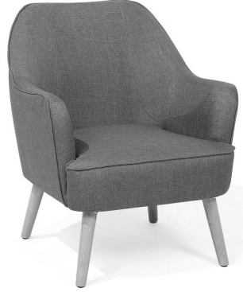  Rysunek ma charakter poglądowy | 106

ZESTAW WYPOCZYNKOWY – SOFA + 2 FOTELE (typu “uszak”) do apartamentów pok.103 i 104
Sofa - Symbol na rzucie - Sofa 86x160, Fotel - Symbol na rzucie - F2
Parametry szczegółowe |  | Parametry ofertowe  (oprócz parametrów podać producenta, nazwę i typ oferowanego mebla) | Rysunek / zdjęcie | Ilość sztuk | Cena jednostkowa  brutto w zł | Wartość brutto w zł  (ilość szt x cena jedn. brutto)
szczegóły | Zestaw tworzy sofa (1 szt.) o zaokrąglonej bryle i w stylu retro, tapicerowana i fotele (2 szt.) o zaokrąglonej bryle i w stylu retro, tapicerowane  Dane techniczne sofy  sofa: o zaokrąglonej bryle i w stylu retro, tapicerowana stanowiąca komplet z fotelem  siedzisko, oparcie i podłokietniki: zintegrowane w formie zamkniętego z 3 stron kubełka, bez funkcji spania, stylowe i pikowane oparcie, siedzisko gładkie  Podłokietniki: wysokie  konstrukcja: stelaż wykonany z drewna  siedzisko: pianka poliuretanowa+sprężyny  oparcie: pianka poliuretanowa+pasy elastyczne,  Podłokietniki: wysokie  nóżki: wykonane z drewna, kolor do uzgodnienia na etapie, zabezpieczone w stopkach filcami  wymiary:  wysokość całkowita: w zakresie 86 - 92 cm  szerokość całkowita: w zakresie 126 – 160 cm  głębokość całkowita: w zakresie 81 - 86 cm  tkanina:  skład: 100% poliester, gramatura. min.328 g/m² ± 5%  odporność na ścieranie: minimum 90000 cykli wg. Martindale’a  odporność na światło min.4 (BS EN ISO 105-B02)  odporność na piling min.4 (BS EN ISO 12945-2),  Tkanina typ: gładka do wyboru minimum 3 rodzaje  Tkanina kolor : do uzgodnienia na etapie realizacji , nie dopuszcza się skaju, skóry ekologicznej, welvetu itp.  Pianki tapicerskie muszą posiadać certyfikat ekologiczny OEKO - TEX  Dane techniczne fotela  fotel: o zaokrąglonej bryle i w stylu retro, tapicerowany stanowiący komplet z powyżej opisaną kanapą  siedzisko, oparcie i podłokietniki: zintegrowane w formie zamkniętego z 3 stron kubełka, bez funkcji spania, stylowe i pikowane oparcie, siedzisko gładkie  konstrukcja: stelaż wykonany z drewna  siedzisko: pianka poliuretanowa+sprężyny  oparcie: pianka poliuretanowa+pasy elastyczne  podłokietniki: wysokie  nóżki: wykonane z drewna, kolor do uzgodnienia na etapie realizacji, zabezpieczone w stopkach filcami  wymiary:  wysokość całkowita: w zakresie 86 - 92 cm  szerokość całkowita: w zakresie 86 – 92 cm  głębokość całkowita: w zakresie 81 - 86 cm  tkanina:  skład: 100% poliester, gramatura. min.328 g/m² ± 5%  odporność na ścieranie: minimum 90000 cykli wg. Martindale’a  odporność na światło min.4 (BS EN ISO 105-B02)  odporność na piling min.4 (BS EN ISO 12945-2),  Tkanina typ: gładka do wyboru minimum 3 rodzaje  Tkanina kolor : do uzgodnienia na etapie realizacji , nie dopuszcza się skaju, skóry ekologicznej, welvetu itp.  Pianki tapicerskie muszą posiadać certyfikat ekologiczny OEKO - TEX  Dokładne kolory tkaniny zestawu: do uzgodnienia na etapie realizacji  Kolor nóg pasujący do tonacji D2843 WG Jesion Calabria SWISS KRONO GROUP lub zbliżony równoważny  Sofa i fotel powinny zostać wykonane zgodnie z obowiązującymi normami dotyczącymi wytrzymałości, bezpieczeństwa i trwałości oraz być wykonane z materiałów posiadających atesty higieniczne i dopuszczonych do stosowania w Unii Europejskiej. | SOFA  FOTEL | 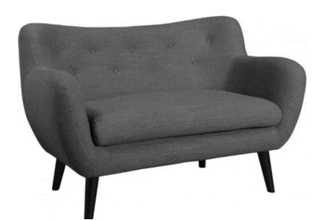  Rys. poglądowy  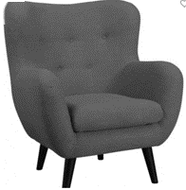  Rys.poglądowy | 2  4

RAZEM CENA OFERTY BRUTTO
Część 1

Uwaga:
Wykonawca wpisuje w kolumnie oznaczonej (Parametry oferowane) parametry, które mają potwierdzić spełnianie szczegółowych parametrów określonych przez Zamawiającego w kolumnie oznaczonej (Parametry szczegółowe).
Dodatkowo tylko tam - gdzie jest to możliwe Wykonawca wpisuje producenta, nazwę i typ zaoferowanego mebla.

WSZYSTKIE MEBLE OBJĘTE ZAKRESEM NINIEJSZEGO POSTĘPOWANIA MUSZĄ BYĆ FABRYCZNIE NOWE. CENA MEBLI WINNA OBEJMOWAC TRANSPORT, MONTAŻ, UZGODNIENIE KOLORYSTYKI.
WSZYSTKIE MEBLE PŁYTOWE OBJĘTE ZAKRESEM NINIEJSZEGO POSTĘPOWANIA MUSZĄ do SIEBIE PASOWAĆ

Zamawiający wymaga, aby dostarczone przez Wykonawców meble zostały wniesione i zamontowane w pokojach oraz pomieszczeniach wg ustaleń Zamawiającego.

Dostarczane meble muszą posiadać niezbędne aktualne certyfikaty bezpieczeństwa, atesty higieniczne, świadectwa jakości i spełniać wszelkie wymogi norm określonych obowiązującym prawem, w szczególności muszą spełniać minimalne wymagania i atesty higieniczne i dopuszczonych do stosowania w Unii Europejskiej dot. materiałów.

Data .....................................
(podpis i pieczęć/kwalifikowany podpis elektroniczny
osoby uprawnionej do występowania w imieniu Wykonawcy)

